СОДЕРЖАНИЕ

Введение 5
1 Организационно-технологическая часть 7
1.1 Цель разработки 7
1.2 Анализ предметной области 7
1.3 Состав аппаратных средств, используемых для решения задачи 12
1.4 Используемое программное обеспечение 13
1.4.1 Операционная система 13
1.4.2 Выбор и описание средств разработки 13
1.4.3 Дополнительные программные средства 21
2 Расчетно-конструкторская часть 23
2.1 Проектирование архитектуры проекта 23
2.1.1 Описание исходных данных для проектирования 23
2.1.2 Требования к функциональным характеристикам системы 24
2.1.3 Требования к пользовательскому интерфейсу 24
2.1.4 Общая архитектура системы 25
2.2 Разработка серверной части 26
2.2.1 Составление реляционных отношений 26
2.2.2 Разработка RESTful API серверной части 29
2.3 Разработка клиентской части 35
2.3.1 Проектирование интерфейса приложения 35
2.3.2 Руководство по стилю 40
2.4 Опытная эксплуатация и внедрение приложения 41
2.4.1 Кросс-браузерное тестирование 41
2.4.2 Развертывание на хостинг 43

2.5 Руководство программиста 46
2.6 Руководство пользователя 52
3 Экономическая часть 62
3.1 Технико-экономическое обоснование разработки проекта 62
3.1.1 Расчет затрат на разработку программного продукта 62
4 Охрана труда 72
4.1 Вредные факторы при работе с компьютерной техникой 72
4.2 Обеспечение техники безопасности и охраны труда 74
4.2.1 Рекомендации по выбору помещения рабочего места 74
4.2.2 Освещенность помещения 76
4.2.3 Рекомендации по организации рабочего места 80
Заключение 84
Список используемых источников 86
Приложение А 88

Введение

В жизни людей, а в особенности студентов, поток информации в наш цифровой век кажется необъятным. Зачастую информация не является важной, однако существуют крупицы информации, которые необходимо не просто запомнить, а прочно отложить в голове. Существуют различные методы и техники, которые применяются для достижения этой цели.
Например, часто используется подход, использующий так называемые «карточки». Один из способов использования такого метода – составление карточек по принципу «вопрос-ответ». На лицевой стороне пишется вопрос, а на обратной стороне – ответ. Таким нехитрым способом можно выстраивать небольшие колоды карт и повторять их через определенные промежутки времени. Такой подход является довольно незаурядным, однако не является самым эффективным.
Более эффективным методом запоминания является интервальное повторение. Он довольно схож на предыдущий метод, так как задействует те же самые карточки, однако более продуманным способом. Человек создает базу карточек, сортирует их на свое усмотрение. Подход тот же самый, однако имеется система периодов, являющаяся ключевой. Вкратце: если ответ на вопрос лицевой стороны дан верно – данная карточка откладывается для дальнейшего повторения на определенный промежуток времени. С каждым верным ответом промежуток между повторением этой карточки равномерно или же экспоненциально увеличивается. В случае неверного ответа или же не знания промежуток между повторениями сбрасывается на изначальную величину.
Это лишь малая часть способов, позволяющих увеличить эффективность заучивания. Однако, если первый способ еще худо-бедно можно задействовать вручную, то с интервальным повторением возникают проблемы. Нужно скрупулезно высчитывать интервалы для каждой карточки, что с обширной коллекцией карточек становится невыносимо. Это будет занимать обширное время, создавать неудобство.
Возникает острая необходимость автоматизации подобного рода монотонных действий. При использовании интервального подхода нужно оптимизировать не только время, затраченное на расчет периодов повторения, но также обеспечить удобное и легкодоступное хранилище. Хотя подобные коллекции рекомендуется составлять самому, не всегда есть желание и силы заниматься этим самому. Наверняка есть люди, которые учат ту же самые термины, определения, или слова. И также найдутся люди, заинтересованные в подобных подборках. Поэтому это еще один аспект, требующий автоматизации.
Целью дипломного проектирования является разработка веб-сервиса для запоминания информации.
Объект исследования – методики запоминания информации.
Предмет исследования – проектирование и разработка веб-приложений с применением ASP .NET Core и Blazor.
Задачи, поставленные для дипломного проектирования:
- произвести анализ предметной области;
- подобрать и изучить инструменты для разработки веб-приложения;
- определить архитектуру проекта;
- разработать серверную часть приложения;
- разработать клиентскую часть приложения;
- разработать удобный и интуитивно понятный интерфейс;
- провести опытную эксплуатацию и развертывание приложения;
- расчет стоимости разработки проекта;
- рассмотрение инструкций техники безопасности и охраны труда на рабочих местах, оборудованных ПЭВМ;
- разработка технической документации к проекту.
В ходе дипломного проектирования будет разработано веб-приложение, автоматизирующее методики запоминания информации.

Организационно-технологическая часть

Цель разработки

Проблема запоминания информации остается актуальной в современном информационном обществе из-за постоянного увеличения объема доступной информации. Люди сталкиваются с необходимостью запоминать больше данных, начиная с учебы и работы, и заканчивая повседневными задачами. Технологии, такие как мобильные устройства и интернет, предоставляют постоянный доступ к информации, что может создавать вызовы в сохранении и организации этой информации в памяти. В результате, развитие эффективных стратегий запоминания информации остается важным для успешной адаптации к информационной нагрузке современного мира.
Целью разработки проекта является автоматизация методик, которые повышают эффективность запоминания информации. Поставлена задача разработать удобный, централизованный сервис, отвечающий критериям, необходимых для простой и эффективной работы с информацией. Рекомендованный возраст целевой аудитории пользователей 7+ лет.

Анализ предметной области

Актуальность существования подобного типа приложений возникает по причине того, что мы живем в век бурного развития компьютерных технологий. Трудно представить современного человека без возможности выйти в Интернет. Следовательно, подобные приложения востребованы, так как удобно держать информацию в оцифрованном виде, а также получая удобный функционал.
Наиболее популярное приложение, основанное на flash-карточках и предназначенное для запоминания информации, является «Quizlet». Главная страница сервиса представлена на рисунке 1.
Основной функционал приложения:
- flash-карты и различные режимы к ним (рисунок 2);
- тесты на основе популярных учебников;
- возможность взаимодействовать с коллекциями карточек других пользователей;
- система рейтингов авторов;
- настройки режимов и пользовательских учетных записей.

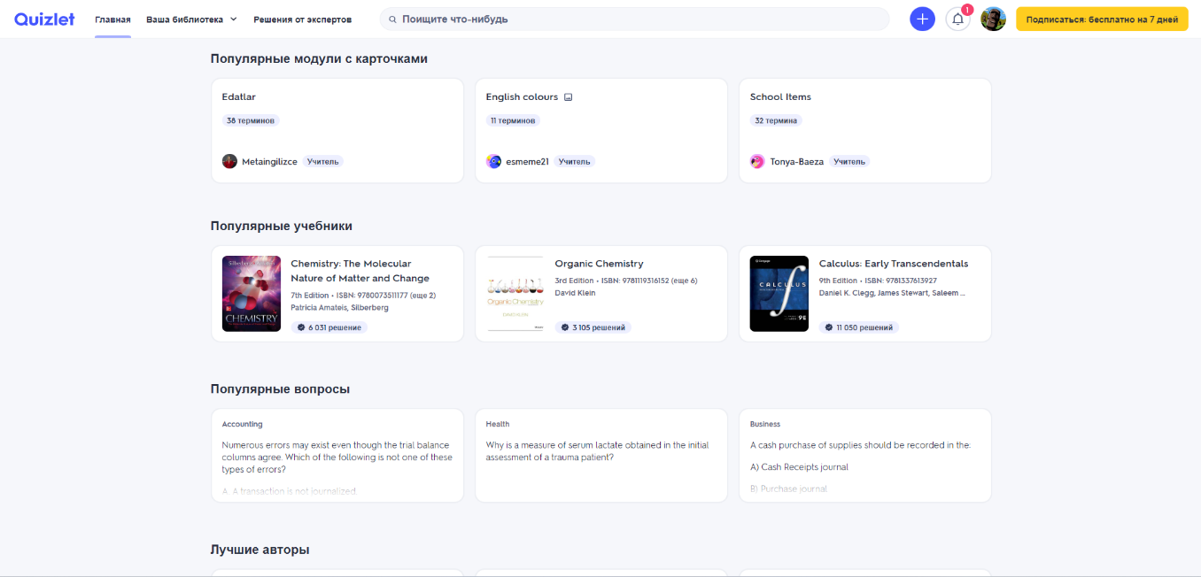
Рисунок 1 – Главная страница «Quizlet»
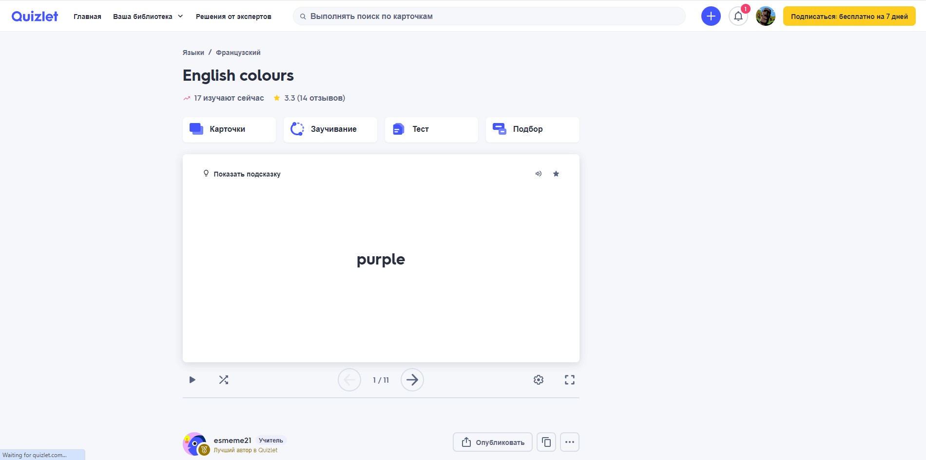
Рисунок 2 – Главная страница «Quizlet»
Достоинства приложения:
- удобный и привлекательный интерфейс;
- обширный набор инструментов;
- взаимодействие между пользователями;
- AI-помощник, доступный в платной подписке.
Недостатки приложения:
- отсутствие налаженной системы интервального повторения;
- большое количество ограничений в бесплатной подписке;
- есть несоответствие по набору возможностей для разных стран.
Следующее по значимости приложение называется «Anki». Поставляется в качестве приложения на смартфоны и персональные компьютеры, также имеет упрощенный веб-интерфейс. Фрагмент интерфейса представлен на рисунке 3.
Основной функционал приложения:
- flash-карты и режим интервального повторения;
- обширный набор настроек карточек и колод;
- наличие различных тегов и меток.
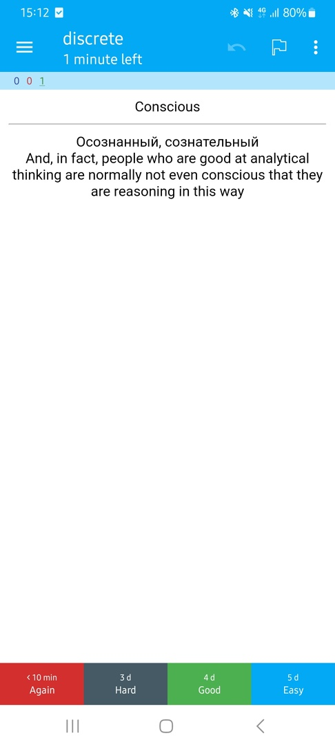
Рисунок 3 – Пример карточки в «Anki»
Достоинства приложения:
- минималистичность и эффективность;
- возможность тонкой настройки приложения для себя;
- полностью бесплатный.
Недостатки приложения:
- неоптимальная система синхронизации с сервером. Риск потерять изменения по неосторожности;
- перегруженность различных настроек может отпугнуть неопытного пользователя.
Заключительное приложение называется «VocApp». Позволяет создавать мультимедийные карточки, а также готовые курсы по различным языкам и темам, за которые нужно заплатить. Интерфейс представлен на рисунке 4.
Основной функционал приложения:
- flash-карты и различные режимы к ним;
- возможность взаимодействовать с коллекциями карточек других пользователей;
- различные способы для импорта слов.

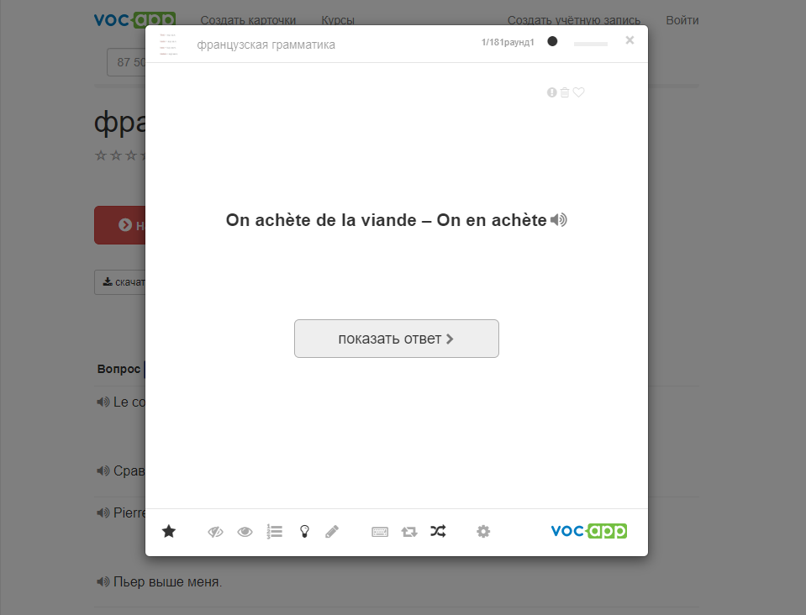
Рисунок 4 – Пример карточки в «VocApp»
Достоинства приложения:
- взаимодействие с другими пользователями;
- набор способов для импорта слов.
Недостатки приложения:
- скудный набор режимов;
- есть платные ограничения, цены которых завышены, по сравнению с конкурентами;
- периодически возникают сбои с оплатой.
Проанализировав приложения-аналоги, составлено общее представление о функционале разрабатываемого проекта. Приложение должно перенять преимущества набора различных режимов «Quizlet» и набора функциональности для интервального повторения «Anki». Тем самым приложение должно справляться с различным видом задач начиная от отработки правописания иностранных слов, заканчивая комплексной проработкой словарного запаса или же базы терминов, определений и понятий в какой-либо области.
Подводя итог, было принято решение о реализации следующих методов повторения:
- «Карточки» – простейший вариант повторения. Колода карт поочередно просматривается. Карта извлекается лицевой стороной – вопросом, ответ на который находится на задней стороне. Увидев вопрос, пользователь должен вспомнить ответ на него, после чего проверить себя, перевернув её для просмотра ответа;
- «Подбор» – режим повторения посредством подбора правильного ответа на вопрос. Пользователя встречает вопрос и четыре варианта ответа. Из представленных вариантов необходимо выбрать правильный ответ;
- «Правописание» – специфичный режим, предназначенный для работы с иностранными словами. Пользователю необходимо правильно написать иностранное слово.
- «Интервальное повторение» – повторение на основе интервалов между подходами. Карта возникает лицевой стороной – вопросом. Пользователь старается вспомнить ответ на этот вопрос. Далее нужно посмотреть ответ. Пользователь должен оценить, на сколько хорошо он помнит ответ. В соответствии с оценкой принимается решение – через сколько дней карту нужно повторить.

Состав аппаратных средств, используемых для решения задачи

При разработке и тестировании использовался компьютер со следующими характеристиками:
- операционная система: Windows 11 64-bit;
- оперативная память: 16 ГБ, DDR4, 3200 МГц;
- процессор: AMD Ryzen 5 4500U;
- графический процессор: интегрированная графика Vega 6;
- разрешение дисплея: 1920х1080 точек;
- устройство хранения данных: SSD 256 ГБ.
Для комфортной работы с веб-приложением с помощью браузера необходимы следующие минимальные характеристики:
- операционная система: Windows 7 32-bit/64-bit или дистрибутив Linux, поддерживающий работу с браузером;
- оперативная память: 4 ГБ (зависит от операционной системы);
- процессор: Intel Pentium 4 (1.3 – 3.8 ГГц);
- графический процессор: наличие графического процессора;
- разрешение дисплея: 1366х768 точек и выше;
- устройство хранения данных: HDD достаточный для хранения операционной системы и браузера.

Используемое программное обеспечение

Операционная система

Windows 11 – это последняя операционная система от Microsoft, предназначенная для персональных компьютеров. Она предлагает улучшенную производительность, безопасность и функциональность по сравнению с предыдущими версиями Windows. Система обеспечивает более современный и привлекательный интерфейс, а также новые функции и приложения, поддержку для широкого спектра устройств, обеспечивая современный опыт использования ПК.
Совместимость и требования операционной системы:
- процессор: 1 ГГц или быстрее с двумя или более ядрами на совместимом 64-разрядном процессоре;
- оперативная память: 4 ГБ или более;
- хранилище: 64 ГБ или более;
- графическая карта: совместимый с DirectX 12 или более поздней версии;
- встроенное ПО системы: UEFI, с поддержкой безопасной загрузки;
- дисплей: 1280х720 и более, 8 бит на цветовой канал;
- подключение к интернету: необходимо для получения обновлений.

Выбор и описание средств разработки

Список основного программного обеспечения, используемого для разработки:
- Visual Studio 2022 – это интегрированная среда разработки (IDE) от компании Microsoft, предназначенная для создания программного обеспечения на языках программирования, таких как C#, F#, C++, Visual Basic .NET и других. Среда предоставляет широкий спектр функций и инструментов для разработки, отладки и тестирования программного обеспечения;
- .NET SDK представляет собой комплект инструментов для разработки и выполнения приложений на платформе .NET. Он включает в себя средства для создания приложений на C#, F# и Visual Basic, а также инструменты для управления зависимостями, сборки и развертывания приложений;
- Bootstrap 5 – это популярный фреймворк для разработки веб-интерфейсов. Он предоставляет готовые компоненты, стили и JavaScript-плагины для создания адаптивных и стильных веб-сайтов и веб-приложений, обеспечивая простоту использования и согласованный дизайн;
- SQL Server 2019 – это реляционная система управления базами данных, которая предлагает новые возможности для работы с данными. Является универсальной платформой, которая позволяет запускать SQL Server на различных операционных системах, включая Windows и Linux. Система обеспечивает высокую скорость выполнения запросов и обработки данных.
Для разработки приложения выбрана платформа .NET Core. .NET Core – это кросс-платформенная, открытая и свободная реализация платформы .NET, которая позволяет создавать современные приложения для различных операционных систем, включая Windows, macOS и Linux.
Для реализации серверной части, соответственно, выбран ASP .NET Core. Это кроссплатформенная, высокопроизводительная среда с открытым исходным кодом для создания современных облачных приложений, подключенных к Интернету. Она позволяет создавать веб-приложения и службы, приложения Интернета вещей (IoT) и серверные части для мобильных приложений. Преимущества ASP.NET Core:
- единое решение для создания пользовательского веб-интерфейса и веб-API;
- упрощает написание кода для сценариев страниц с помощью Razor Pages;
- позволяет использовать язык C# вместе с JavaScript в браузере с помощью Blazor;
- возможность разработки и запуска в ОС Windows, macOS и Linux;
- открытый исходный код и ориентация на сообщество;
- интеграция современных клиентских платформ и рабочих процессов разработки;
- поддержка размещения служб удаленного вызова процедур (RPC) с помощью gRPC;
- облачная система конфигурации на основе среды;
- встроенное внедрение зависимостей;
- упрощенный высокопроизводительный модульный дизайн.
Для реализации клиентской части выбран фреймворк Blazor. это среда для создания веб-приложений, который позволяет использовать язык C# и платформу .NET для создания интерактивных веб-приложений, и работающих в браузере. Blazor позволяет создавать быстрые, безопасные и масштабируемые веб-приложения, используя знакомые технологии и инструменты .NET. Основные особенности Blazor:
      - серверный рендеринг: возможность рендерить страницы на сервере, что обеспечивает быстрый и безопасный доступ к данным;
      - клиентский рендеринг: фреймворк также позволяет рендерить страницы на клиентской стороне, что обеспечивает интерактивность и быстрый отклик;
      - шаблоны компонентов: возможность использовать шаблоны компонентов, которые позволяют создавать повторно используемые элементы интерфейса;
      - двусторонняя привязка данных: поддерживает двустороннюю привязку данных, что позволяет автоматически обновлять интерфейс при изменении данных;
      - интероперабельность с JavaScript: Blazor позволяет вызывать JavaScript код из C# и наоборот, что обеспечивает тесную интеграцию с существующими веб-технологиями;
      - поддержка PWA: фреймворк поддерживает создание прогрессивных веб-приложений (PWA), которые могут работать offline и имеют доступ к функциям устройства.
Преимущества Blazor:
- Быстрый и безопасный: фреймворк обеспечивает быстрый и безопасный доступ к данным, используя серверный рендеринг и клиентский рендеринг;
- Легко в использовании: он использует знакомые технологии и инструменты .NET, что делает его легко доступным для разработчиков;
- Масштабируемый: возможность создавать масштабируемые веб-приложения, которые могут обрабатывать высокий трафик и нагрузку;
- Кросс-платформенный: возможность создавать веб-приложения, которые могут работать на различных платформах, включая Windows, macOS и Linux.
Подводя итог, Blazor – это мощный инструмент для создания современных веб-приложений, который позволяет использовать язык C# и платформу .NET для создания быстрых, безопасных и масштабируемых веб-приложений.
Компоненты пользовательского интерфейса могут выполняться на стороне сервера в ASP.NET Core, а также на стороне клиента в браузере в среде выполнения .NET на основе WebAssembly. Независимо от модели размещения, для создания компонентов пользовательского интерфейса применяется один и тот же способ. Одни и те же компоненты могут использоваться с любыми моделями размещения без изменений. Однако выбор определенной модели позволяет извлечь те преимущества, которые наиболее необходимы в зависимости от поставленной задачи.
SignalR – это библиотека для ASP.NET, которая позволяет создавать реального времени веб-приложения, поддерживающие двустороннюю связь между сервером и клиентом. Она позволяет создавать приложения, которые могут обмениваться данными в реальном времени, такие как чаты, игры, системы мониторинга и т.д.
Если работа системы осуществляется по модели размещения на стороне сервера, тогда Blazor приложение работает на серверной части. Каждое изменение или событие, возникающее на клиентской стороне, отправляется серверной стороне через технологию взаимодействия SignalR. Затем сервер обрабатывает события и изменения, чтобы обновить интерфейс клиентской стороны, если это необходимо. Подводя итог – это означает, что пользовательский интерфейс составляется на стороне сервера. Иллюстрация такого подхода изображена на рисунке 5.

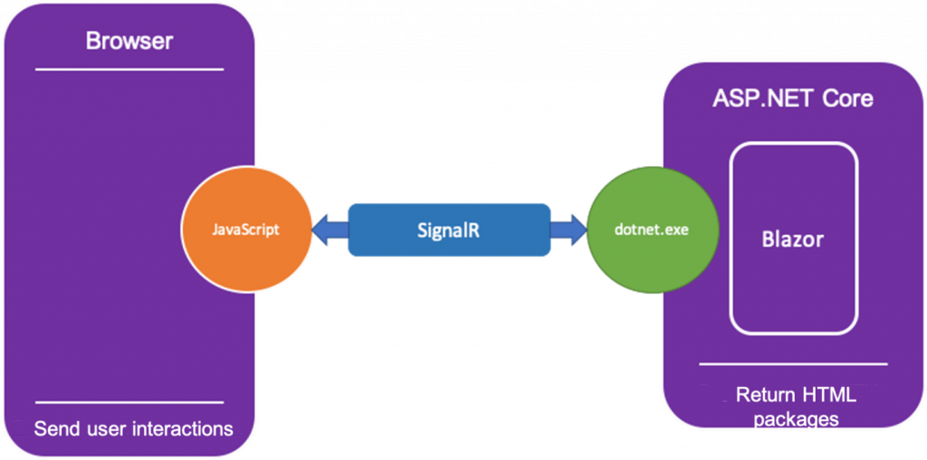
Рисунок 5 – Структура модели серверного размещения
Преимущества модели серверного размещения:
- приложение загружается намного быстрее, потому что рендер HTML содержимого осуществляется на сервере;
- все что нужно клиенту для использования приложения – это веб-браузер любой версии. У такой модели нет ограничений по версиям, а значит приложение будет работать на устаревших браузерах;
- приложение обеспечивает более лучшую защиту, так как оно не отправляет свой код на клиентскую сторону.
Недостатки модели серверного размещения:
- модель требует ASP .NET Core сервер;
- для работы приложения необходимо подключение к серверу. Приложение не сможет функционировать без интернета;
- из-за постоянного обмена данными между сервером и клиентом возрастает задержка работы.
При использовании модели размещения на стороне клиента, приложение Blazor работает в браузере. Когда пользователь открывает веб-приложение, весь код, связанный с клиентской стороной, полностью загружается в браузер. Необходимые зависимости приложения также будут загружены. Если приложение загружено полностью и возникнет проблема с подключением – проблем с приложением не возникнет, так как такая модель позволяет работать с приложением даже в оффлайн режиме. Все изменения синхронизируются с серверной частью позже, когда подключение будет восстановлено. Иллюстрация модели клиентского размещения представлена на рисунке 6.

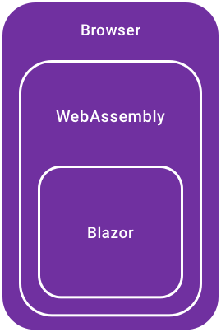
Рисунок 6 – Структура модели клиентского размещения
Преимущества модели клиентского размещения:
- WebAssembly позволяет использовать устройство клиента для исполнения веб-приложения в браузере. Когда приложение загружено в браузер, тогда пользователь может отключить интернет-соединение. Приложение продолжит работать, однако не сможет коммуницировать с сервером для обмена новыми данными;
- запуская код на клиентской стороне, загрузка компонентов пользовательского интерфейса осуществляется быстрее, поскольку перерисовываются только изменения в DOM (Document Object Model - это программная модель, которая представляет структуру документа в виде дерева объектов). Таким образом, эта модель значительно снижает нагрузку на сервер;
- нет необходимости иметь серверную часть для размещения приложения. Существуют сценарии развертывания без серверной части.
Недостатки модели клиентского размещения:
- приложение ограничено возможностями браузера, так как приложение работает на клиентской стороне;
- размер загружаемого приложения выше, а значит и время загрузки при первом запуске возрастает. WebAssembly нужно загрузить все необходимые .NET DLL библиотеки.
Существует еще один вариант модели размещения. Это улучшенная версия модели клиентского размещения. Эта модель отправляет клиентскую часть браузеру и подключается к серверу, используя технологию взаимодействия SignalR. С помощью этой модели появляется возможность развернуть приложение, содержащее серверную часть в качестве ASP .NET Core и клиентскую часть в качестве Blazor WebAssembly, в одном месте.
Преимущества такого подхода:
- развертка системы осуществляется в одном месте, используя одинаковые технологии для клиентской и серверной стороны;
- эта модель подходит для взаимодействия с базой данных, используя API на серверной части, при этом используя WebAssembly на клиенткой стороне.
Недостатки такого подхода:
- приложение не работает без интернет-соединения. Такая возможность отсутствует, потому что модель требует активного подключения к серверу для множества действий;
- отладка на стороне клиента невозможна, поскольку браузерные средства разработки все еще находятся на ранних стадиях использования WebAssembly.
Подводя итог, выбирать модель серверного размещения необходимо при разработке действительно сложных по своей структуре приложений. Если приложение небольшое и не использует экзотических решений касаемо пользовательского интерфейса, тогда разумно выбрать модель клиентского размещения.
Исходя из поставленных задач, оцениваемый размер проекта, общей сложности приложения – выбор пал на третий вариант модели. Клиентская сторона не требует использования сверх возможностей WebAssembly, что могло бы вызвать проблемы при работе на устаревших браузерах. Также необходима постоянная работа с базой данных – поэтому требуется улучшенный вариант модели клиентского размещения.

Дополнительные программные средства

В качестве дополнительных программных средств использовался пакет Microsoft Office 2016, включающий в себя программные продукты: Word, Excel и другие, а также Visio для создания диаграмм. Также использовался браузер Google Chrome, используемый в качестве клиента.
Microsoft Word – текстовый процессор, предназначенный для создания, просмотра, редактирования и форматирования текстов статей, деловых бумаг, а также иных документов, с локальным применением простейших форм таблично-матричных алгоритмов. Данное ПО использовалось для оформления технической документации.
Microsoft PowerPoint – программа подготовки презентаций и просмотра презентаций, являющаяся частью Microsoft Office и доступная в редакциях для операционных систем Microsoft Windows и macOS, а также для мобильных платформ Android и IOS. Данное ПО использовалось при создании презентации для защиты дипломного проекта.
Microsoft Excel – программа, позволяющая работать с электронными таблицами. Можно собирать, преобразовывать и анализировать данные, проводить визуализацию информации, автоматизировать вычисления и выполнять еще ряд полезных и необходимых в работе задач. ПО использовалось для построения диаграмм по расчетам экономической части и для импорта данных в 1С-конфигурацию.
Microsoft Visio – векторный графический редактор, редактор диаграмм и блок-схем для Windows. Microsoft Visio используется для создания таких типов диаграмм, как блок-схемы, Организационные диаграммы, Поэтажные планы, Сетевые диаграммы, диаграммы UML, Интеллектуальные карты и многое другое.
Google Chrome – это популярный веб-браузер, известный своей высокой производительностью, безопасностью и удобством использования. Кроме того, Chrome предлагает мощные инструменты для разработчиков (DevTools). Они включают в себя: Инспектор элементов, Консоль, Профилировщик, Сеть и т.д. Эти инструменты помогают разработчикам отлаживать и оптимизировать свои веб-приложения, чтобы обеспечить лучший пользовательский опыт.

Расчетно-конструкторская часть

Проектирование архитектуры проекта

Описание исходных данных для проектирования

При исследовании предметной области выделены следующие сущности данных:
- Карта – объект, необходимый для реализации методов повторения. Содержит лицевую сторону – вопрос, а также заднюю сторону – ответ. По желанию пользователя может содержать изображение в качестве подсказки к вопросу;
- Колода – объект, содержащий карты. Необходим для группировки карт по темам. Содержит настройки колоды такие как название и описание. Также содержит настройки интервалов для метода интервальных повторений, а также возможность скрыть её в общей поисковой системе;
- Папка – объект, содержащий колоды. Необходим для группировки колод по общим тематикам. Является необязательным, так как нужен для более тонкой группировки по желанию пользователя;
- Сообщение – объект, необходимый для уведомления администратора о неправомерном использовании веб-приложения. Содержит информацию о колоде, в которой есть нарушение;
- Пользователь – это учетная запись, необходимая для взаимодействия с приложением. Каждому пользователю необходима своя учетная запись, которая содержит свои карты, колоды и папки. Также содержит параметры, которые можно настраивать, такие как: изображение учетной записи, электронная почта и пароль.
Выделив сущности данных, были определены группы пользователей:
- Пользователь – имеет возможность просмотра, удаления и редактирования карт, колод и папок. Имеет возможность редактировать свою учетную запись. Также может оправлять сообщения о нарушениях.
- Администратор – реализует те же самые возможности группы пользователей, однако имеет доступ к панели администратора. В этой панели появляется возможность для блокировок, удаления пользовательских учетных записей. Панель содержит центр сообщений, куда приходят жалобы от пользователей для их обработки.

Требования к функциональным характеристикам системы

Веб-приложение используется для автоматизации и предназначено для решения следующих задач:
- ведение базы данных MS Server 2019;
- хранение, поиск и сортировка информации о картах;
- хранение, поиск и сортировка информации о колодах;
- хранение, поиск и сортировка информации о папках;
- хранение учетных записей;
- наличие различных режимов для организации более глубокого усвоения информации;
- система расчетов для метода интервальных повторений;
- возможность обмена коллекциями карточек посредством взаимодействия пользователей через поисковую строку;
- система сообщений для уведомления администратора о нарушениях.

Требования к пользовательскому интерфейсу

Необходимо обеспечить следующие требования к пользовательскому интерфейсу для продуктивной работы пользователя:
- поддержка русского языка;
- интерфейс системы должен обеспечивать наглядное, интуитивно понятное представление структуры размещенной информации, быстрый и логичный переход к соответствующим разделам системы;
- навигационные элементы интерфейса системы должны обеспечивать однозначное понимание пользователем их смысла и обеспечивать навигацию по всем доступным пользователю разделам системы и отображать соответствующую информацию;
- интерфейс системы должен позволять решать задачи пользователя наиболее быстрым, простым и удобным из возможных способов;
- интерфейс должен быть адаптивным, т.е. обеспечивать высокую степень удобства использования не только на широких настольных экранах, но и на портативных и планшетных устройствах. В целом дизайн и удобство интерфейса должны быть на уровне ожиданий современного пользователя, имеющего опыт работы с лучшими образцами, подобных сервисов и восприниматься им как комфортная, удобная и приятная рабочая среда.

Общая архитектура системы

Структура программы или вычислительной системы, определяющая ее работу на самом высоком концептуальном уровне, включая аппаратные и программные компоненты, видимые снаружи свойства этих компонентов, отношения между ними, а также документирование системы – называется архитектурой программы.
Архитектура разрабатываемой системы представляет собой трехуровневую систему (рисунок 7).
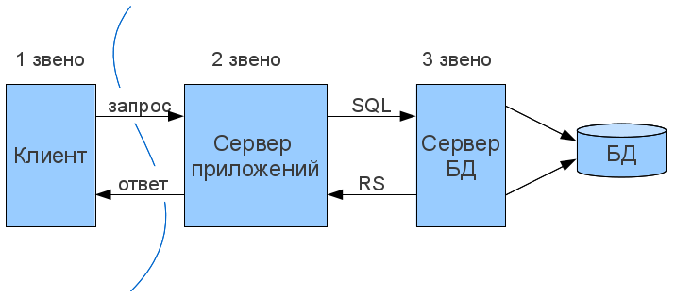
Рисунок 7 – Трехуровневая архитектура информационной системы
Первое звено – верхний уровень системы. Его задача – предоставление задач и результатов в понятной для пользователя форме. Звено включает в себя:
- Определение структуры веб-страницы;
- Настройка внешнего вида веб-страницы;
- Реализация механизма пользовательского взаимодействия.
Второе звено – уровень, контролирующий программу, основная функциональная часть. Обрабатывает программу, выполняет логические решения и вычисления, выполняет расчеты. Перемещает и обрабатывает информацию между двумя соседними слоями.
Третье звено – уровень данных (база-данных). Здесь хранится и извлекается информация из составленной базы данных. Информация отправляется в логический слой для обработки и, в конечном итоге, возвращается пользователю.

Разработка серверной части

Составление реляционных отношений

Каждое реляционное отношение соответствует одной сущности (объекту предметной области). Для каждого отношения определяются первичный ключ, внешние ключи. Отношения приведены в таблицах 1 – 4.

Таблица 1 – Отношение «Users»
Имя поля | Тип, длина | Содержание | Свойства
ID | Целочисленный | Идентификатор | Первичный ключ
Login | Символьный, 30 | Логин | Обязательное поле
Email | Символьный, 50 | Площадь | Обязательное поле
Password | Символьный, 30 | Пароль | Обязательное поле

Таблица 2 – Отношение «Roles»
Имя поля | Тип, длина | Содержание | Свойства
ID | Целочисленный | Идентификатор | Первичный ключ
Name | Символьный, 30 | Название | Обязательное поле

Таблица 3 – Отношение «Cards»
Имя поля | Тип, длина | Содержание | Свойства
ID | Целочисленный | Идентификатор | Первичный ключ
FrontSide | Символьный, 255 | Лицевая сторона карточки | Обязательное поле
BackSide | Символьный, 1024 | Задняя сторона карточки | Обязательное поле
Image | Массив байт | Изображение | Необязательное поле
NextAppear | Дата | Дата следующего появления для повторения | Обязательное поле
DayCounter | Целочисленный | Количество дней до повторения | Обязательное поле
DeckID | Целочисленный | Колода карточки | Внешний ключ

Таблица 4 – Отношение «Decks»
Имя поля | Тип, длина | Содержание | Свойства
ID | Целочисленный | Идентификатор | Первичный ключ
Name | Символьный, 64 | Название колоды | Обязательное поле
Description | Символьный, 255 | Описание колоды | Обязательное поле
IsPublic | Логический | Видимость для пользователей в поисковом запросе | Обязательное поле
EasyRememberFactor | Дробь | Множитель «простого» запоминания | Обязательное поле
GoodRememberFactor | Дробь | Множитель «хорошего» запоминания | Обязательное поле
HardRememberFactor | Дробь | Множитель «трудного» запоминания | Обязательное поле
DontRememberFactor | Дробь | Множитель при забывании | Обязательное поле
UserID | Целочисленный | Владелец колоды | Внешний ключ
FolderID | Целочисленный | Папка | Внешний ключ, необязательное поле

Таблица 5 – Отношение «Folders»
Имя поля | Тип, длина | Содержание | Свойства
ID | Целочисленный | Идентификатор | Первичный ключ
Name | Символьный, 64 | Название папки | Обязательное поле
UserID | Целочисленный | Пользователь | Обязательное поле

Таблица 6 – Отношение «Reports»
Имя поля | Тип, длина | Содержание | Свойства
ID | Целочисленный | Идентификатор | Первичный ключ
Message | Символьный, 64 | Сообщение | Обязательное поле
Date | Целочисленный | Дата обращения | Обязательное поле
IsHandled | Логический | Статус обработки жалобы | Обязательное поле
DeckID | Целочисленный | Колода | Внешний ключ

Общая диаграмма базы данных представлена на рисунке 8.

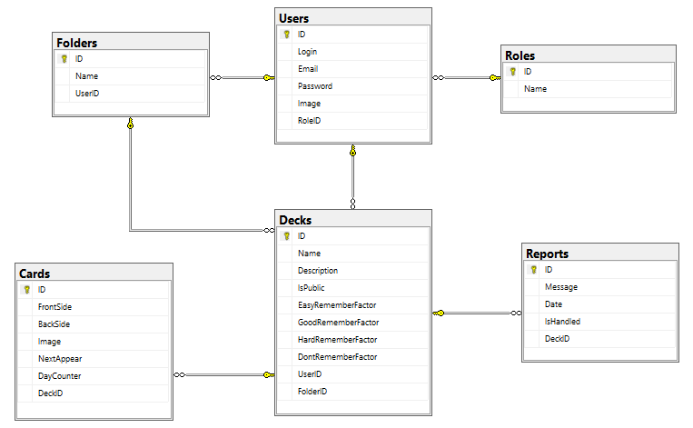
Рисунок 8 – Диаграмма базы данных

Разработка RESTful API серверной части

В качестве серверной части выступает приложение ASP .NET Core, которое отвечает за обработку запросов от клиента и предоставление данных для приложения. Оно отвечает за логику бизнеса, доступ к базе данных, аутентификацию и авторизацию.
В текущем проекте ASP .NET Core использует архитектурный подход к созданию веб-API, который использует контроллеры для обработки и возврата ответов. Контроллеры – это классы, которые наследуются от базового класса Controller и отвечают за обработку запросов и возвращение ответов. Контроллеры обычно имеют следующие элементы:
- Actions – это методы контроллера, которые обрабатывают запросы и возвращают ответы.
- Model – это класс, который представляет данные, используемые в контроллере.
- View – это представление, которое используется для отображения данных в формате HTML.
Пример структуры приложения, использующий контроллеры в качестве обработчиков HTTP-запросов, представлен на рисунке 9.
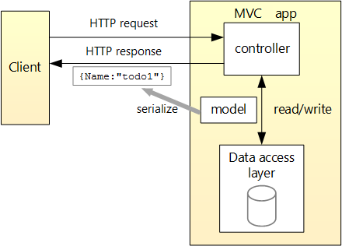
Рисунок 9 – Структура приложения
Web API приложения должен соответствовать архитектуре REST (Representational state of recourse).
RESTful API (Representational State of Resource) – это архитектурный стиль API, который использует протокол HTTP для передачи данных между приложениями. RESTful API основан на ресурсах, которые могут быть созданы, прочитаны, обновлены или удалены с помощью запросов HTTP.
Основные принципы RESTful API:
- Ресурс. Это сущность, которая может быть создана, прочитана, обновлена или удалена. Ресурсы могут быть представлены в виде текста, изображений, аудио или видео;
- Использует клиент-серверную архитектуру, где клиент отправляет запросы на сервер, а сервер обрабатывает эти запросы и возвращает ответ;
- Функционирует без сохранения состояния, что означает, что сервер не хранит информацию о состоянии клиента между запросами;
- Поддерживает кэширование, что позволяет ускорить доступ к ресурсам;
- Использует единый интерфейс для доступа к ресурсам, что упрощает взаимодействие между клиентом и сервером;
- Может использовать слоистую архитектуру, что позволяет добавлять новые функции и сервисы без изменения существующей инфраструктуры.
Типы запросов HTTP в RESTful API:
- GET: Получение ресурса;
- POST: Создание нового ресурса;
- PUT: Обновление существующего ресурса;
- DELETE: Удаление ресурса.
В соответствии с предметной областью составлены методы API, необходимые для работы приложения. Методы представлены в таблицах 5-9.

Таблица 7 – Методы авторизации
Тип запроса, конечная точка | Описание | Параметры, тип значения | Возвращаемое значение, тип значения
GET, api/auth/getCurrentUser | Получить авторизованного пользователя |  | Пользователь, объект
GET, auth/signIn | Запрос на авторизацию | Пользователь, объект | Результат запроса, булево значение
GET, auth/logout | Запрос на выход из учетной записи

Таблица 8 – Методы для сущности «Пользователь»
Тип запроса, конечная точка | Описание | Параметры | Возвращаемое значение
GET, api/users/{login} | Получить пользователя по его логину | Логин, символьный | Пользователь, объект
GET, api/users/param/{query} | Получить пользователя по запросу | Запрос, символьный | Пользователь, объект
POST, api/users | Создать пользователя | Пользователь, объект | Пользователь, объект
PUT, api/users | Обновить пользователя | Пользователь, объект
DELETE, api/users | Удалить пользователя | ИД пользователя, целочисленный

Таблица 9 – Методы для сущности «Папка»
Тип запроса, конечная точка | Описание | Параметры | Возвращаемое значение
GET, api/folders/{id} | Получить папку по ИД | ИД папки, целочисленный | папка, объект
GET, api/folders/userDecks/{userId} | Получить пользовательские папки | ИД пользователя, целочисленный | Коллекция папок, массив
GET, api/folders/param/{query} | Получить папку по запросу | Запрос, символьный | Коллекция папок, массив
PUT, api/folders | Обновить папку | Папка, объект
DELETE, api/folders | Удалить папку | ИД колоды, целочисленный

Таблица 10 – Методы для сущности «Колода»
Тип запроса, конечная точка | Описание | Параметры | Возвращаемое значение
GET, api/decks/{id} | Получить колоду по ИД | ИД колоды, целочисленный | Колода, объект
GET, api/decks/userDecks/{userId} | Получить пользовательские колоды | ИД пользователя, целочисленный | Коллекция колод, массив
GET, api/decks/param/{query} | Получить колоду по запросу | Запрос, символьный | Коллекция колод, массив
POST, api/decks | Создать колоду | Колода, объект | Колода, объект
PUT, api/decks | Обновить колоду | Колода, объект
DELETE, api/decks | Удалить колоду | ИД колоды, целочисленный

Таблица 11 – Методы для сущности «Карта»
Тип запроса, конечная точка | Описание | Параметры | Возвращаемое значение
GET, api/cards/{id} | Получить карты колоды | ИД карты, целочисленный | Коллекция карт, массив
GET, api/cards/availableToday/{id} | Получить карты, доступные для повторения в колоде | ИД карты, целочисленный | Коллекция карт, массив
POST, api/cards | Создать карту | Карта, объект | Карта, объект
PUT, api/cards | Обновить карту | Карта, объект
DELETE, api/cards | Удалить карту | ИД карты, целочисленный

Таблица 12 – Методы для сущности «Сообщение»
Тип запроса, конечная точка | Описание | Параметры | Возвращаемое значение
GET, api/reports | Получить все сообщения |  | Коллекция сообщений, массив
POST, api/reports | Создать сообщение | Сообщение, объект | Коллекция карт, массив
PUT, api/reports | Обновить сообщение | Сообщение, объект | Карта, объект
DELETE, api/reports | Удалить сообщение | ИД сообщения, целочисленный

Пример реализации контроллера сущности «Карта» представлен в приложении А.

Разработка клиентской части

Проектирование интерфейса приложения

Макеты интерфейса программы выполнены с помощью интернет-ресурса Figma и представлены на рисунках 10 − 19.
Пользовательский интерфейс предполагает наличие следующих элементов и страниц:
- верхняя панель навигации;
- главная страница;
- пользовательской библиотеки;
- колоды;
- режим «Карточки»;
- режим «Правописание»;
- режима «Подбор»;
- режима «Интервальное повторение»;
- результаты поиска;
- страница пользователя.

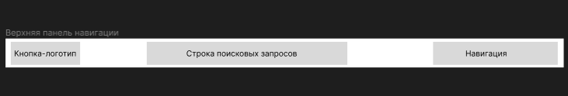
Рисунок 10 – Макет верхней панели навигации
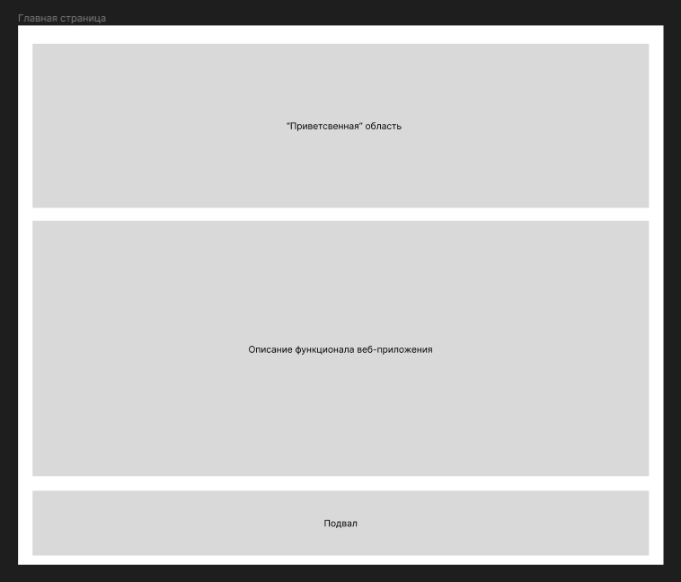
Рисунок 11 – Макет главной страницы
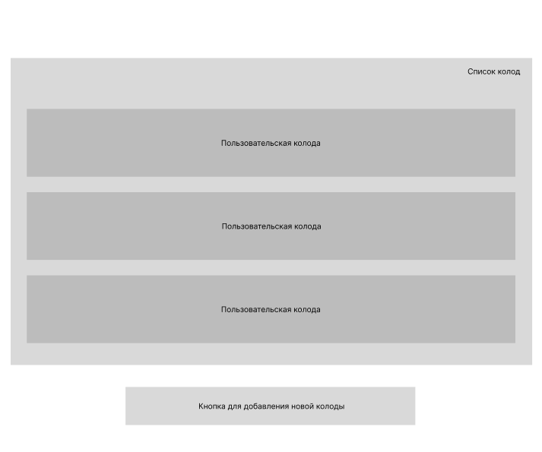
Рисунок 12 – Макет страницы пользовательской библиотеки
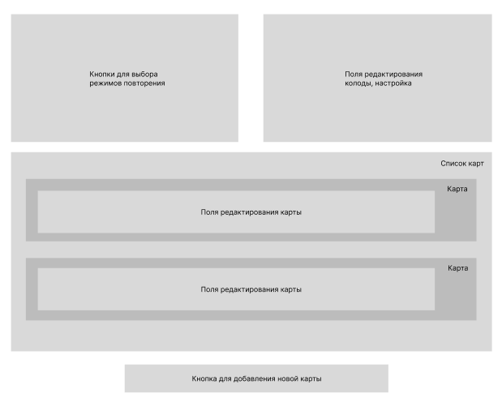
Рисунок 13 – Макет страницы пользовательской библиотеки

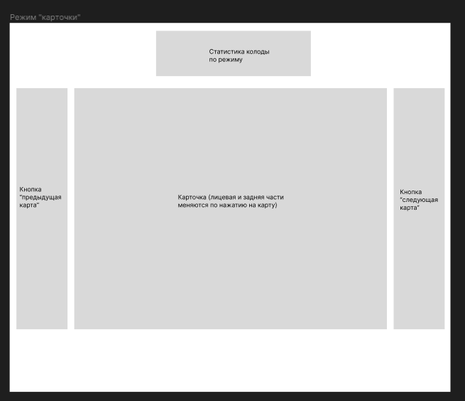
Рисунок 14 – Макет страницы режима «Карточки»
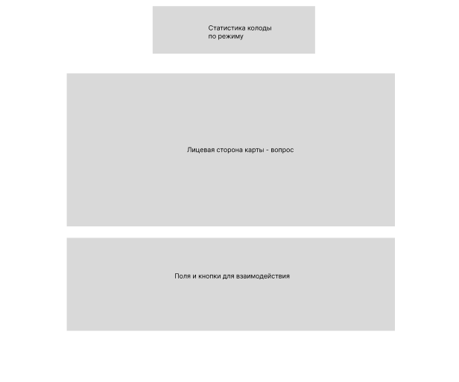
Рисунок 15 – Макет страницы режима «Правописание»
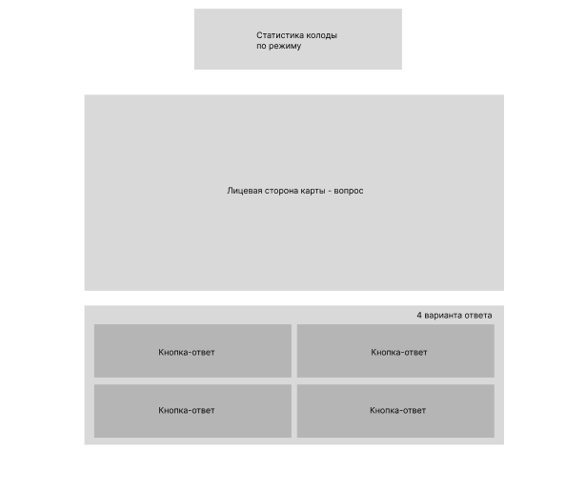
Рисунок 16 – Макет страницы режима «Подбор»
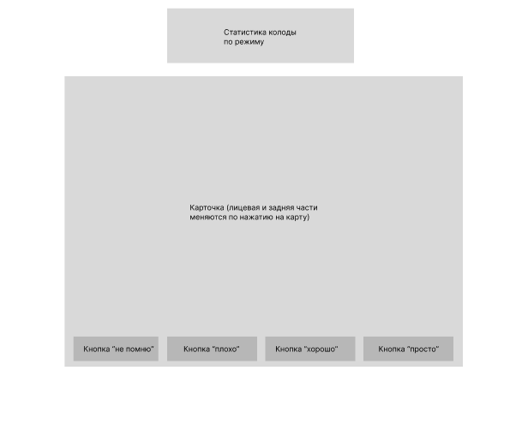
Рисунок 17 – Макет страницы режима «Интервальное повторение»
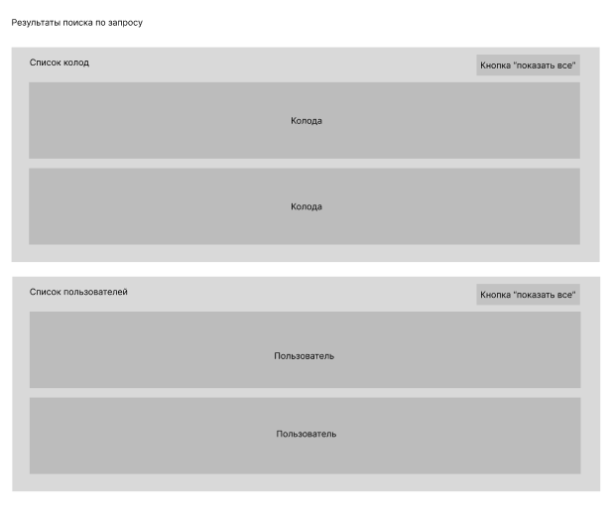
Рисунок 18 – Макет страницы результатов поиска
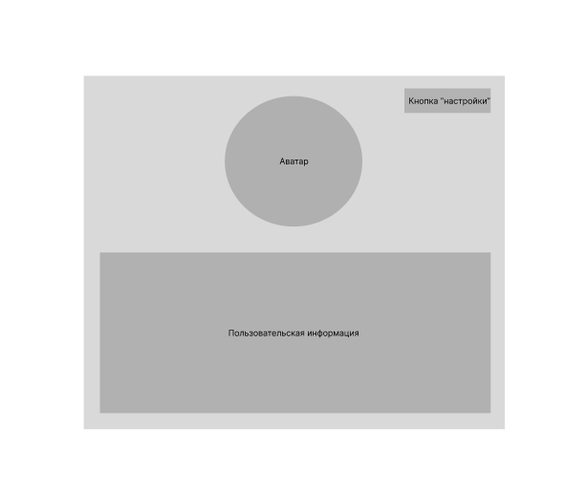
Рисунок 19 – Макет страницы пользователя

Руководство по стилю

Интерфейс проектируемого приложения должен быть выполнен в соответствии с руководством по стилю.
Все визуальные компоненты должны быть выровнены, доступны, иметь соизмеримый масштаб и не оставлять много свободного пространства. Не допускать орфографических и грамматических ошибок.
Для надписей используется шрифт «Helvetica Neue».
Все элементы интерфейса должны быть логически сгруппированы вместе, чтобы система была более простой в использовании.
В целях удобства использования приложения, необходимо соблюдать единый стиль оформления для всех элементов интерфейса, включая кнопки, текстовые поля, выпадающие списки и т.д. Также следует уделить внимание удобочитаемости текста и использованию цветовых решений.
Логотип приложения представлен на рисунке 20.


Рисунок 20 – Логотип веб-приложения
Цветовая схема

В качестве основного фона используется RGB (243, 243, 243); в качестве дополнительного: RGB (197, 197, 197).
Для акцентирования внимания пользователя на целевое действие интерфейса используется цвет RGB (84, 157, 254).
Цветовая схема разрабатываемого web-приложения «Memorize» представлена в таблице 13.

Таблица 13 – Цветовая схема ИС «Расчетные Системы»
Основной фон | Дополнительный фон | Акцентирование внимания | Дополнительный цвет
RGB  (243, 243, 243) | RGB  (197, 197, 197) | RGB  (84, 157, 254) | RGB  (47, 47, 47)

Опытная эксплуатация и внедрение приложения

Кросс-браузерное тестирование

Отладка – это процесс локализации и исправления ошибок, обнаруженных при тестировании программного обеспечения.
Тестирование – это проверка соответствия между реальным и ожидаемым поведением программы, осуществляемая на конечном наборе тестов, выбранных определенным образом.
Кросс-браузерное тестирование – это практика обеспечения уверенности в том, что создаваемые веб-сайты и веб-приложения работают в приемлемом количестве браузеров. В тестировании использовались следующие браузеры:
- Google Chrome, версия 125.0.6422.144, 64-bit;
- Яндекс браузер, версия 24.6.0.1874, 64-bit;
- Mircosoft Edge, версия 125.0.2535.92, 64-bit.
На этапе разработки приложения было проведено тестирование с помощью встроенного отладчика. Выявленные ошибки были устранены.
Необходимо проверить работоспособность всех элементов управления, а также работоспособность всех функций приложения, вне зависимости от браузера, который используется в качестве клиента.
Перечень проверяемых функций разработанного приложения представлен в таблице 14.

Таблица 14 – Перечень проверяемых функций
№ | Проверяемая функция | Примечание
1 | Создание и редактирование моделей данных | Модель «Карта», модель «Колода», модель «Папка», модель «Пользователь»
2 | Адаптивность пользовательского интерфейса | Интерфейс адаптируется в соответствии с размерами окна браузера
3 | Функционирование режимов повторения | Режим «Карточки», режим «Подбор», режим «Правописание», режим «Интервальное повторение»
4 | Авторизация и регистрация в приложении | Определение уровня доступа

В ходе проведения проверочных испытаний ошибок обнаружено не было, все виды проверок выполнены успешно, таким образом, разработанное веб-приложение обеспечивает стабильную работу в нескольких типах браузеров.

Развертывание на хостинг

После тестирования, приложение было развернуто на хостинг приложений Deploy -f. Выбор обоснован тем, что хостинг ориентирован на русскоязычное сообщество и работает с местной валютой. Для размещения приложения сервис не требует большого количества настроек, достаточно выполнить несколько простых действий. Для развертывания был выполнен следующий алгоритм действий:
Первое, с чего нужно начать – завести учетную запись. Так как для работы приложения требуется база данных. Её нужно создать, кликнув соответствующую кнопку в панели управления (рисунок 21).

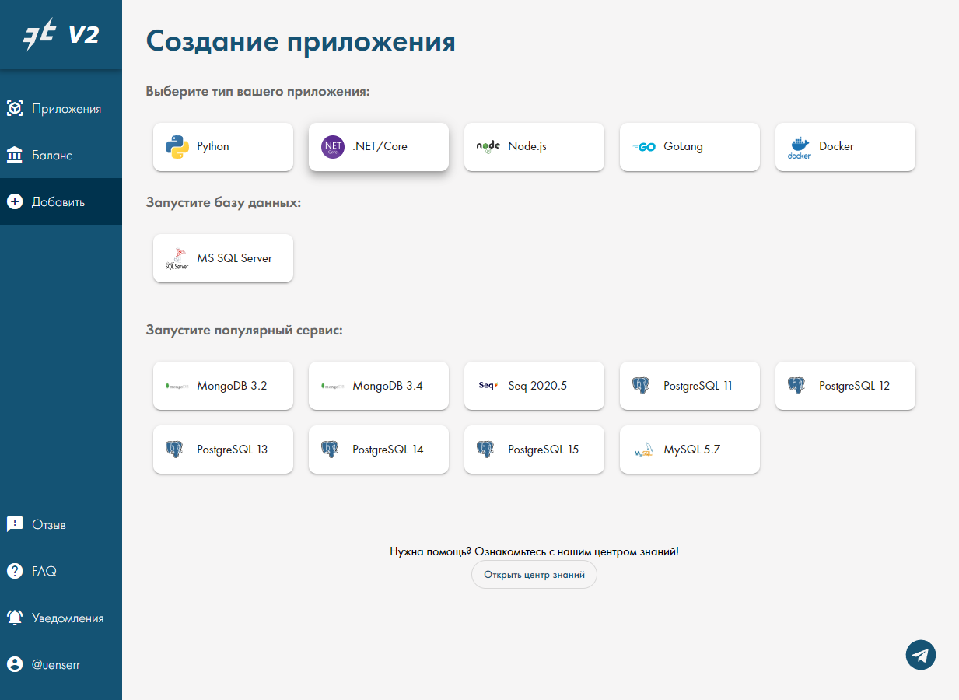
Рисунок 21 – Панель управления
Параметры подключения к базе данных представлены на рисунке 22. В соответствии с этими параметрами, необходимо задать строку подключения. Для этого в проекте «Memorize.Server» нужно найти файл «appsettings.json» и открыть его. Затем указать строку подключения к базе данных в ключе «DbConnection» (рисунок 23).
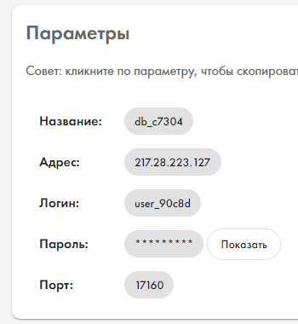
Рисунок 22 – Параметры подключения к базе данных
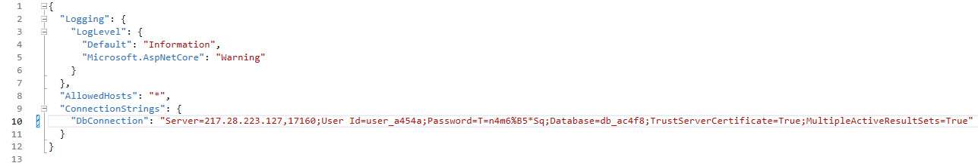
Рисунок 23 – Содержание файла «appsettings.json»
Для задания таблиц и связей можно воспользоваться механизмом миграций. В меню «Tools» необходимо выбрать «NuGet Package Manager Console». В открывшейся консоли нужно ввести команду «Update-Database».
После успешного создания таблиц база данных готова к использованию с приложением. Следующим шагом нужно развернуть само приложение.
В панели управления, представленной на рисунке 21, нужно добавить приложение .NET/Core.
На следующей странице необходимо загрузить архив публикацию приложения. Публикация осуществляется средствами командного интерфейса .NET SDK. Команда, необходимая для осуществления публикации представлена на рисунке 24.

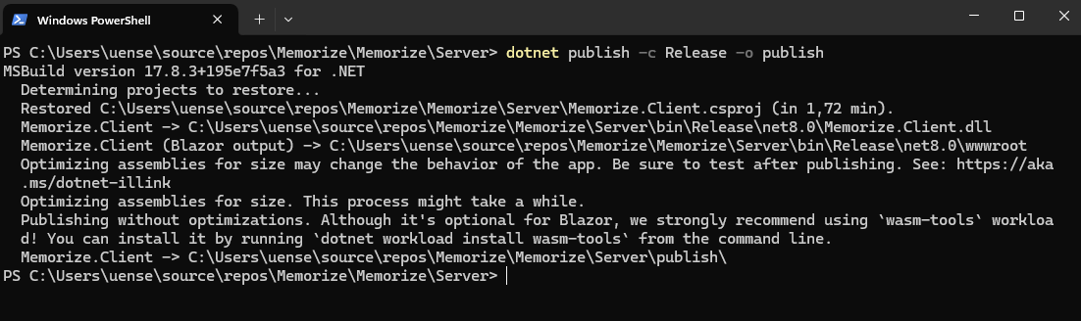
Рисунок 24 – Команда для публикации
На следующем шаге, после загрузки архива, представлены параметры запуска приложения. Далее осуществится сборка образа, после которой приложение готово к запуску с панели управления (рисунок 25).

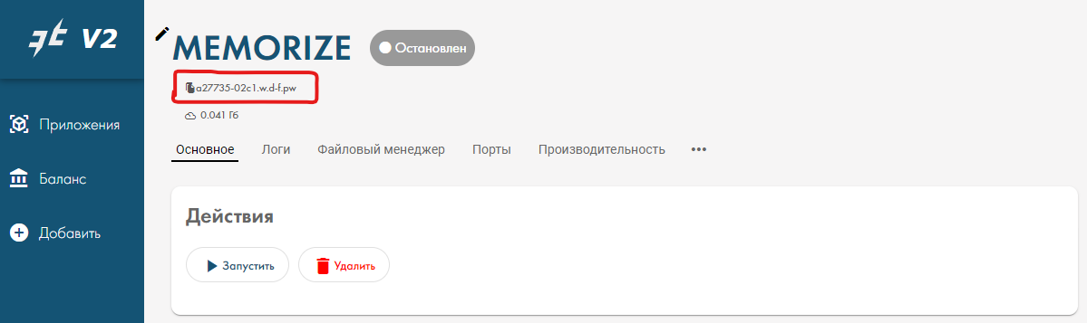
Рисунок 25 – Панель управления приложения, готового к запуску
После запуска, чтобы получить доступ к приложению, нужно перейти по адресу, который выделен на рисунке 25 рамкой (https://a27735-02c1.w.d-f.pw/). Работа развернутого приложения представлена на рисунке 26.

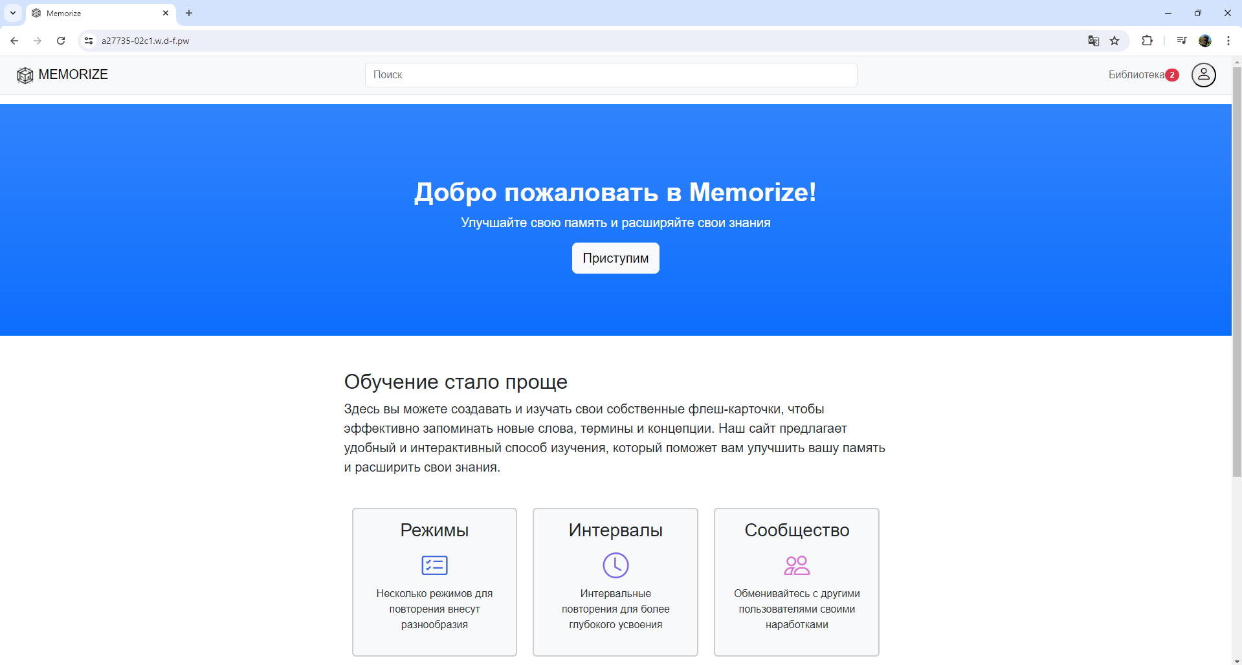
Рисунок 26 – Работа развернутого приложения

Руководство программиста

Для осуществления изменений в коде проекта, программисту необходимо понимать следующее:
- Язык гипертекстовой разметки HTML, таблицы стилей CSS;
- Фреймворк Bootstrap;
- Синтаксис языка программирования C#;
- Технология ASP .NET Core;
- Фреймворк для разработки пользовательского интерфейса Blazor.
На USB-флэш накопителе находится папка с проектом «Memorize». Директория содержит следующие объекты:
- «Client» – папка, содержащая клиентский проект приложения;
- «Server» – папка, содержащая серверный проект приложения;
- «Shared» – папка, содержащая общие файлы приложения, необходимые для серверной и клиентской частей приложения.
Структура директории «Client» содержит следующие основные файлы:
- «Components» – компоненты интерфейсной части интерфейса, выделенные в отдельные классы, для удобства;
- «Pages» – страницы приложения, использующие систему навигации;
- «Services» – классы, необходимые для реализации паттерна Dependency Injection;
- «Shared» – компоненты пользовательского интерфейса, повсеместно используемые по всему приложению;
- «wwwroot» – директория, содержащая статические файлы приложения, такие как: таблицы стилей CSS, стартовую страницу HTML, картинки и иконки, используемые в интерфейсе;
- «Program.cs» – класс клиентского приложения. Содержит стартовую точку, с которой начинается выполнения клиентской стороны.

Структура директории «Server» содержит следующие основные файлы:
- «Controllers» – контроллеры приложения, используемые для реализации API серверной части;
- «Data» – содержит контекст базы данных, необходимый для взаимодействия с базой;
- «Migrations» – содержит файлы миграций моделей данных. Используются для выполнения миграций к базе данных;
- «Program.cs» – класс серверного приложения. Содержит стартовую точку, с который начинается выполнение серверной стороны.

Структура директории «Shared» содержит следующие основные файлы:
- «Models» - содержит модели данных, описывающие структуры и логики используемых данных.

Для работы с проектом наиболее удобным вариантом является использование IDE Visual Studio. Для скачивания среды разработки необходимо перейти на страницу скачивания и загрузить версию Community (Рисунок 27).

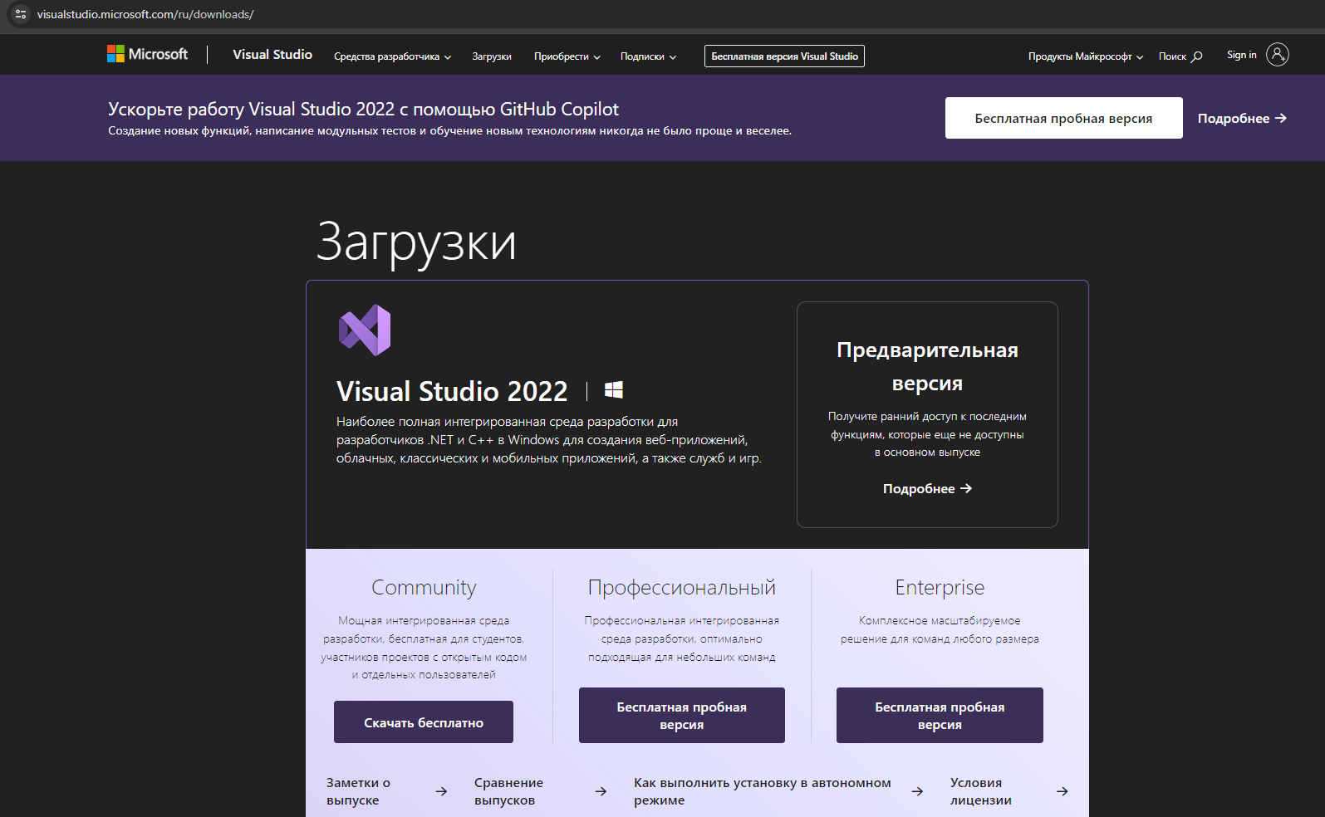
Рисунок 27 – Открытие решения через основное меню Visual Studio
После запуска установочного файла, в открывшимся окне будет предложено выбрать те компоненты, которые можно установить вместе со средой разработки. Чтобы добавить в Visual Studio поддержку проектов ASP .NET Core, в программе установки необходимо выбрать пункт «ASP .NET и разработка веб-приложений».
Для запуска проекта приложения, используя IDE Visual Studio, необходимо открыть файл решения «Memorize.sln». Один из вариантов открытия представлен на рисунке 28.

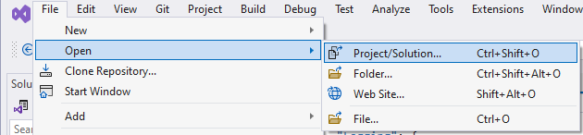
Рисунок 28 – Открытие решения через основное меню Visual Studio
Для функционирования приложения необходима база данных. При реализации модели данных используется механизм миграций. Для применения миграций к базе данных необходимо выполнить несколько шагов.
В проекте «Memorize.Server» найти файл «appsettings.json» и открыть его. Необходимо указать строку подключения к базе данных в ключе «DbConnection» (рисунок 29).

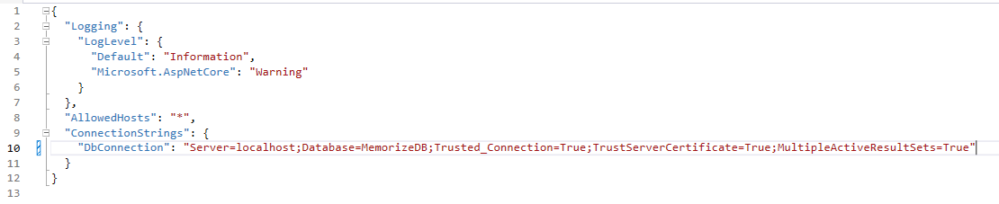
Рисунок 29 – Содержание файла «appsettings.json»
В меню «Tools» необходимо выбрать «NuGet Package Manager Console». Для создания сущностей в базе данных в открывшейся консоли нужно ввести команду «Update-Database».
После удачной миграции моделей данных проект готов к работе. Для запуска приложения необходимо нажать соответствующую кнопку (рисунок 30).

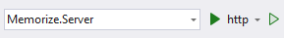
Рисунок 30 – Кнопки запуска проекта
Кроме миграции моделей данных, в базу данных автоматически заполняются минимальные данные для работы с приложением:
- Добавляются три роли: администратор, пользователь, заблокирован;
- Добавляется учетная запись администратора для работы с административной панелью.
Учетные данные для входа под ролью администратора:
- логин: admin;
- пароль: strongpassword.
Их можно сменить в административной панели приложения.
После авторизации под ролью администратора, по нажатию кнопки с иконкой пользователя, в выпадающем меню появится кнопка «Адм. панель» (рисунок 30). После нажатия на кнопку происходит перенаправление на панель (рисунок 31).

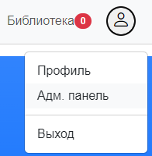
Рисунок 31 – Выпадающее меню
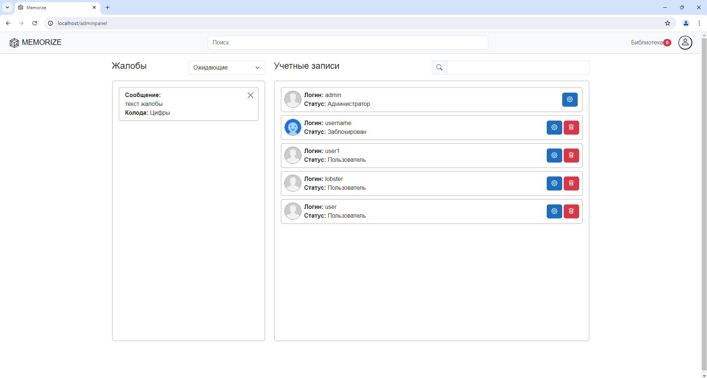
Рисунок 32 – Административная панель
Левый блок – список жалоб, поступающий от пользователей на определенные колоды. Если жалоба не обоснована, то сообщение можно удалить по нажатию на крест. По нажатию на сообщение откроется модальное окно (рисунок 33). В нем указана основная информация, ссылка на колоду для просмотра, кнопка для блокировки автора колоды. После блокировки статус сообщения меняется на «Выполнен».
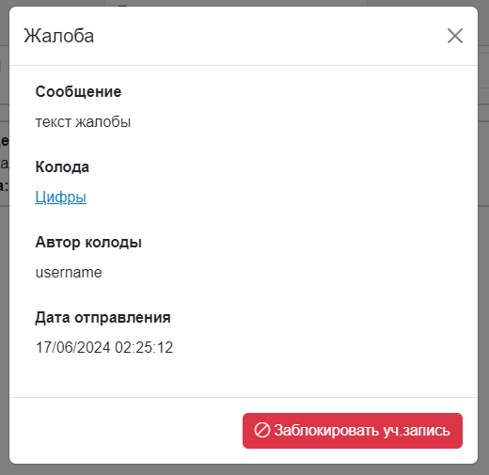
Рисунок 33 – Окно жалобы
Правый блок – список учетных записей приложения приложения. Записи можно удалить, заблокировать и разблокировать. Для удаления достаточно нажать на красную кнопку. При нажатии на кнопку с шестеренкой откроется модальное окно (рисунок 34). Ключевым элементом управления является кнопка «Заблокирован» – с помощью нее осуществляется блокировка учетной записи.

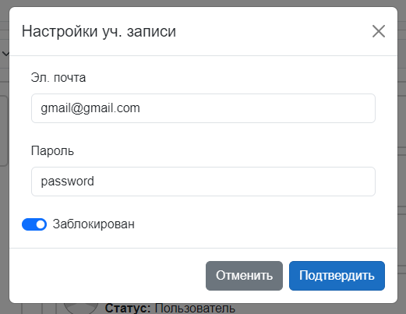
Рисунок 34 – Окно настроек учетной записи

Руководство пользователя

Для подключения к веб-приложению, необходимо наличие браузера и интернет-соединения. (https://a27735-02c1.w.d-f.pw/) – ссылка, которую необходимо ввести в поле поисковых запросов браузера для подключения.
После подключении к веб-приложению, пользователя встречает главное окно, изображенное на рисунке 35. Для взаимодействия с приложением необходима учетная запись. Есть два способа перейти на страницу авторизации:
- По нажатию кнопки «Приступим»;
- По нажатию кнопки в виде иконки пользователя, расположенной в правом углу навигационного меню.
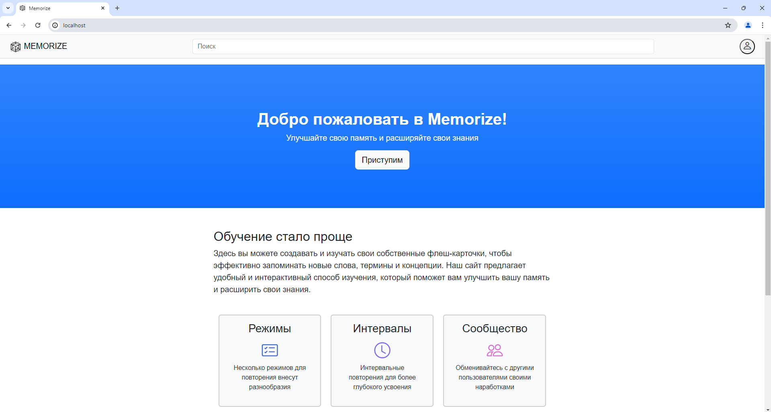
Рисунок 35 – Главная страница
При отсутствии учетной записи её можно зарегистрировать. Ссылка на форму регистрации расположена на странице авторизации.
После успешной авторизации в навигационном меню появится пункт «Библиотека» и загадочная цифра рядом с ним, значение которой поясняется далее. Теперь по нажатию кнопки с иконкой пользователя открывается выпадающее меню, с помощью которого можно перейти в профиль, а также выйти из учетной записи. Изменения в навигационном меню представлены на рисунке 36.

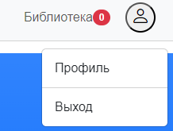
Рисунок 36 – Главная страница
На странице профиля учетной записи, представлена основная информация. По нажатию кнопки «Редактировать» откроется модальное окно, представленное на рисунке 37. В окне присутствуют поля для редактирования пароля и электронной почты. Также есть возможность сменить пользовательский аватар.

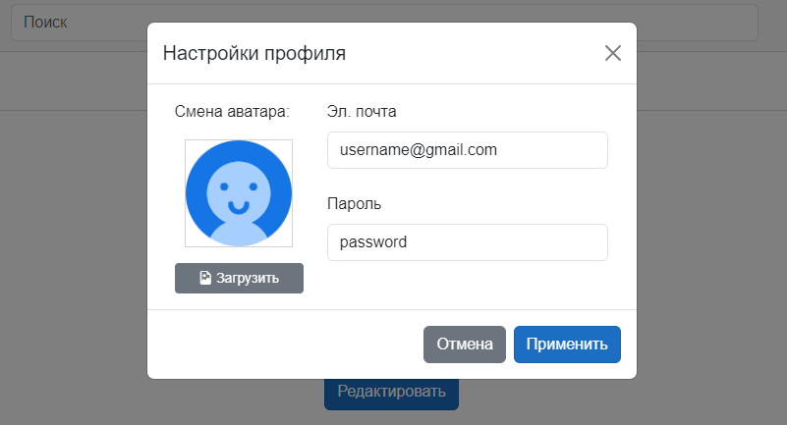
Рисунок 37 – Окно редактирования учетной записи
При нажатии на пункт «Библиотека» в навигационном меню открывается страница пользовательской библиотеки. На ней представлена коллекция пользовательских колод с flash-картами (рисунок 38).
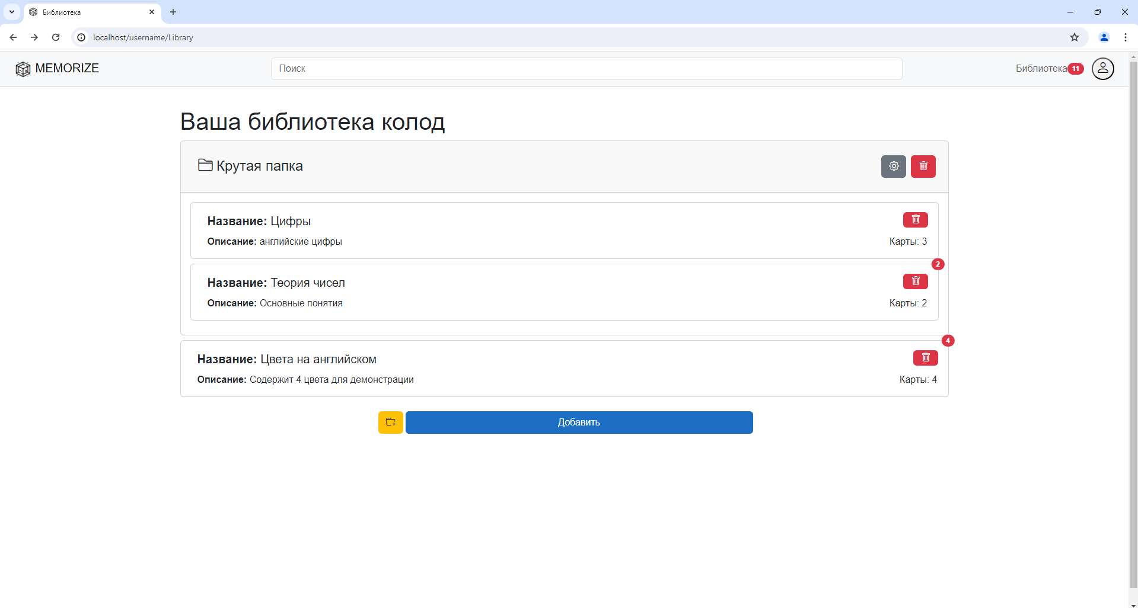
Рисунок 38 – Пользовательская библиотека
При желании колоды можно сортировать по папкам. Для этого нужно создать папку и нажать на шестеренку. По нажатию откроется модальное окно с настройками папки, где можно выбрать колоды, которые нужно поместить в папку (рисунок 39).
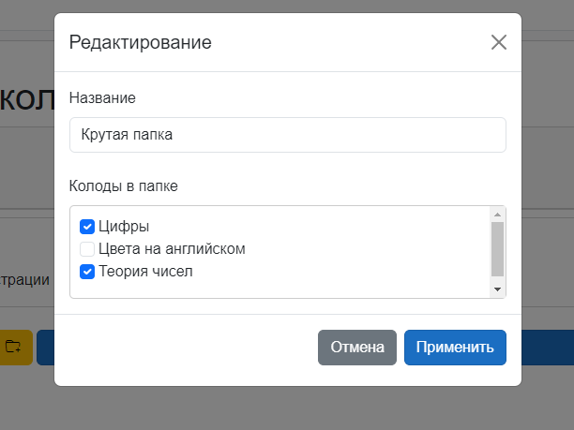
Рисунок 39 – Настройки папки
После выбора колоды выполняется переход на страницу колоды. Страница содержит следующие разделы:
- Левый блок содержит кнопки для перехода к режимам повторения;
- Правый блок содержит настройки колоды;
- Нижние блоки – flash-карты.
Страница колоды представлена на рисунке 40. Всего есть четыре режима повторения.

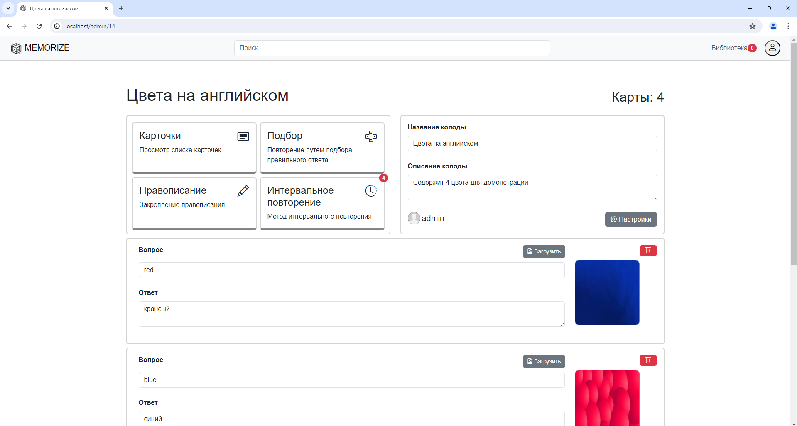
Рисунок 40 – Страница колоды
«Карточки» – простейший вариант повторения. Колода карт поочередно пролистывается. Карта появляется лицевой стороной – вопросом, ответ на который находится на задней стороне. Увидев вопрос, пользователь должен вспомнить ответ на него, после чего проверить себя, нажав на карточку для смены сторон. Изображение страницы режима представлено на рисунке 41.
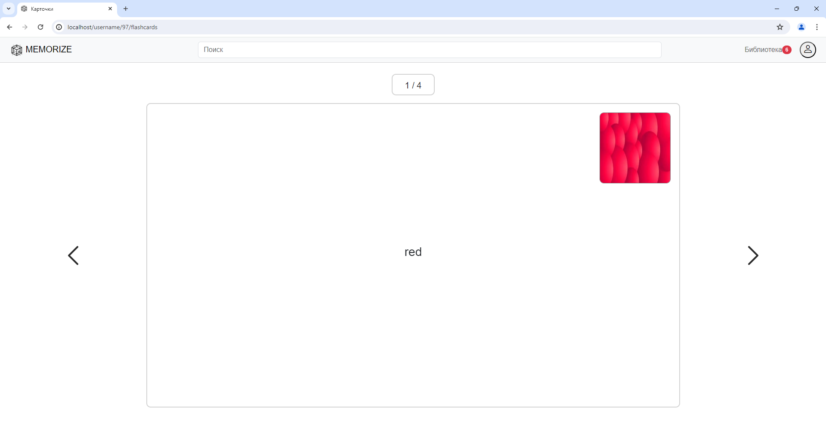
Рисунок 41 – Режим «Карточки»
«Подбор» – режим повторения посредством подбора правильного ответа на вопрос. Пользователя встречает вопрос и четыре варианта ответа. Если ответ верен – карточка снимается с очереди. Если ответ неверен – карточка отправляется в конец очереди для повторного повторения. Изображение страницы режима представлено на рисунке 42.

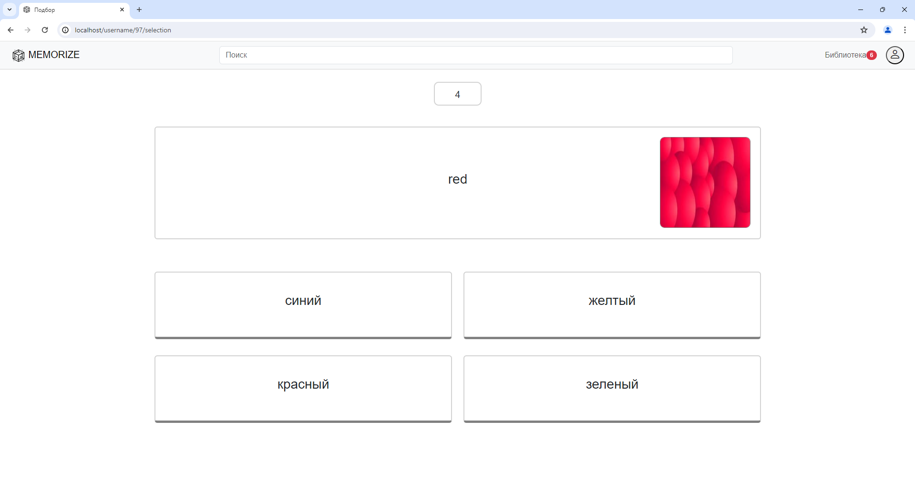
Рисунок 42 – Режим «Подбор»
«Правописание» – специфичный режим, предназначенный для работы с иностранными словами. Вопросом в режиме выступает не лицевая сторона, а задняя. Пользователю необходимо правильно ввести слово, находящееся в поле «Вопрос» карты. Если ответ верен – карточка снимается с очереди. Если ответ неверен – карточка отправляется в конец очереди для повторного повторения. Изображение страницы режима представлено на рисунке 43.

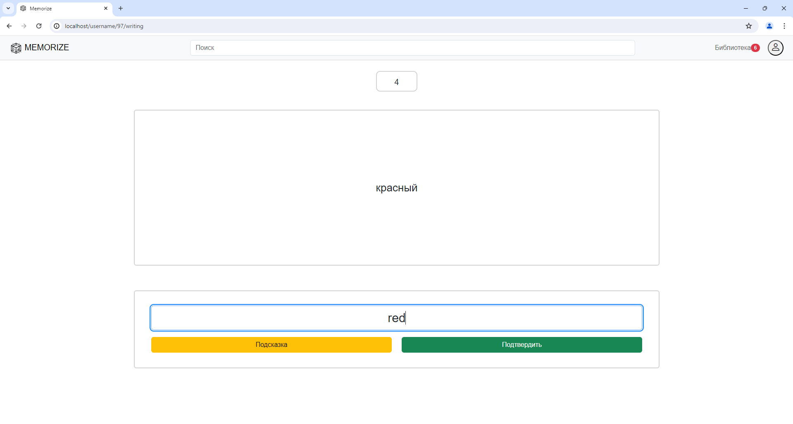
Рисунок 43 – Режим «Правописание»
«Интервальное повторение» – повторение на основе интервалов между подходами. Карта возникает лицевой стороной – вопросом. Пользователь старается вспомнить ответ на этот вопрос. Далее нужно нажать на карточку, чтобы посмотреть ответ. Пользователь должен оценить, на сколько хорошо он помнит ответ. На задней стороне карты – ответа, представлены четыре кнопки. Каждая кнопка указывает степень запоминания и указывает согласно установленным коэффициентам через сколько дней должна появится карта для очередного повторения. При выборе варианта «Снова», подразумевающий, что пользователь забыл ответ на вопрос, карта отправляется в конец очереди для повторного повторения. Изображение страницы режима представлено на рисунке 44.
Красный кружок с цифрой у колоды в пользовательской библиотеке, у кнопки перехода к режиму «Интервальное повторение», а также у пункта навигационного меню «Библиотека» показывает количество карт, доступных в режиме интервалов.
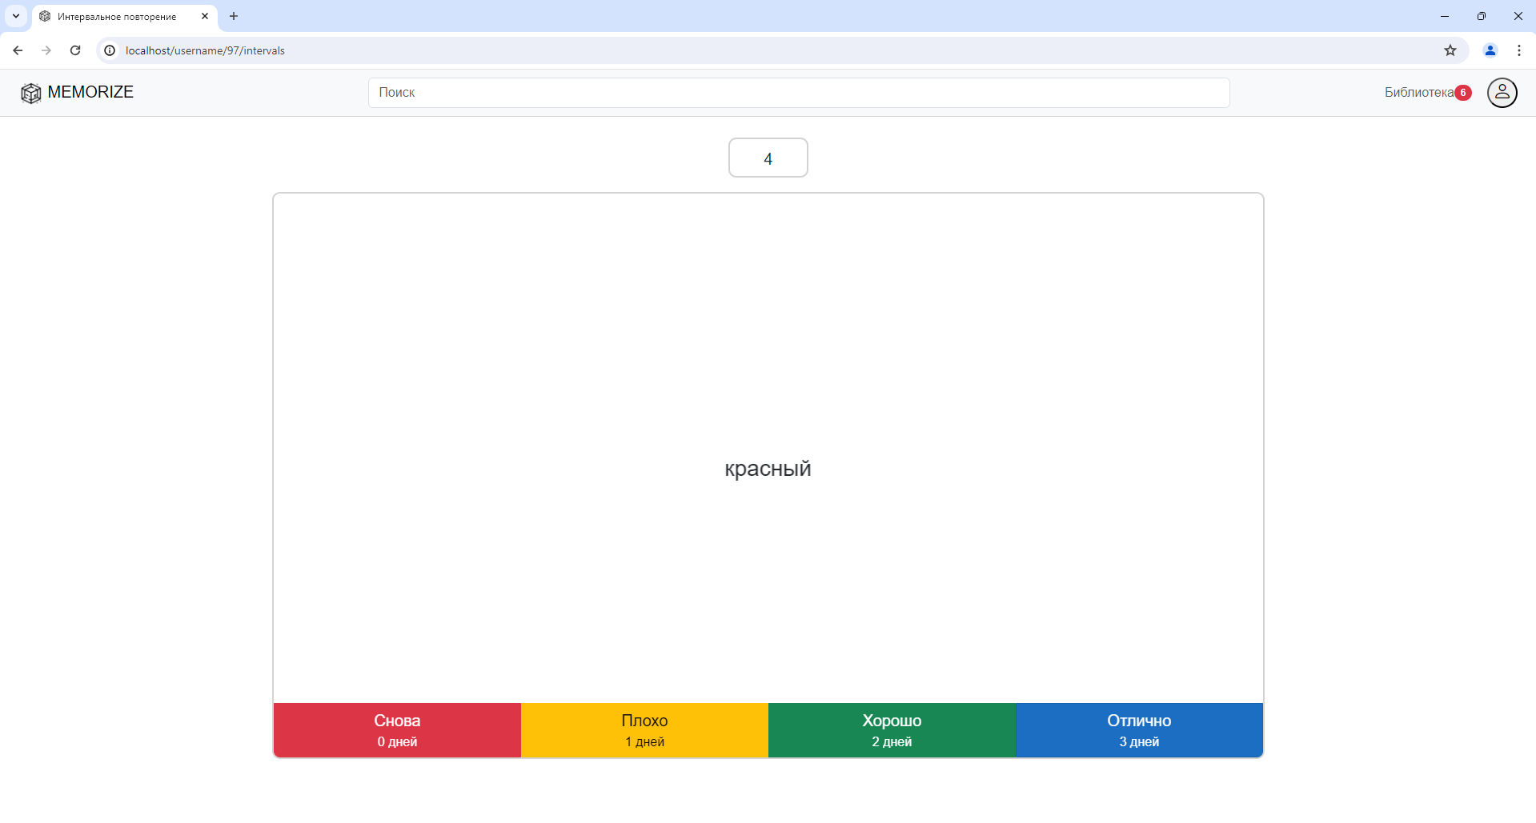
Рисунок 44 – Режим «Интервальное повторение»
В приложении присутствует поиск, предназначенный для поиска нужных колод. Достаточно ввести запрос в поисковую строку, находящуюся по центру навигационного меню, и выполнится переадресация на страницу с результатами поиска (рисунок 45)
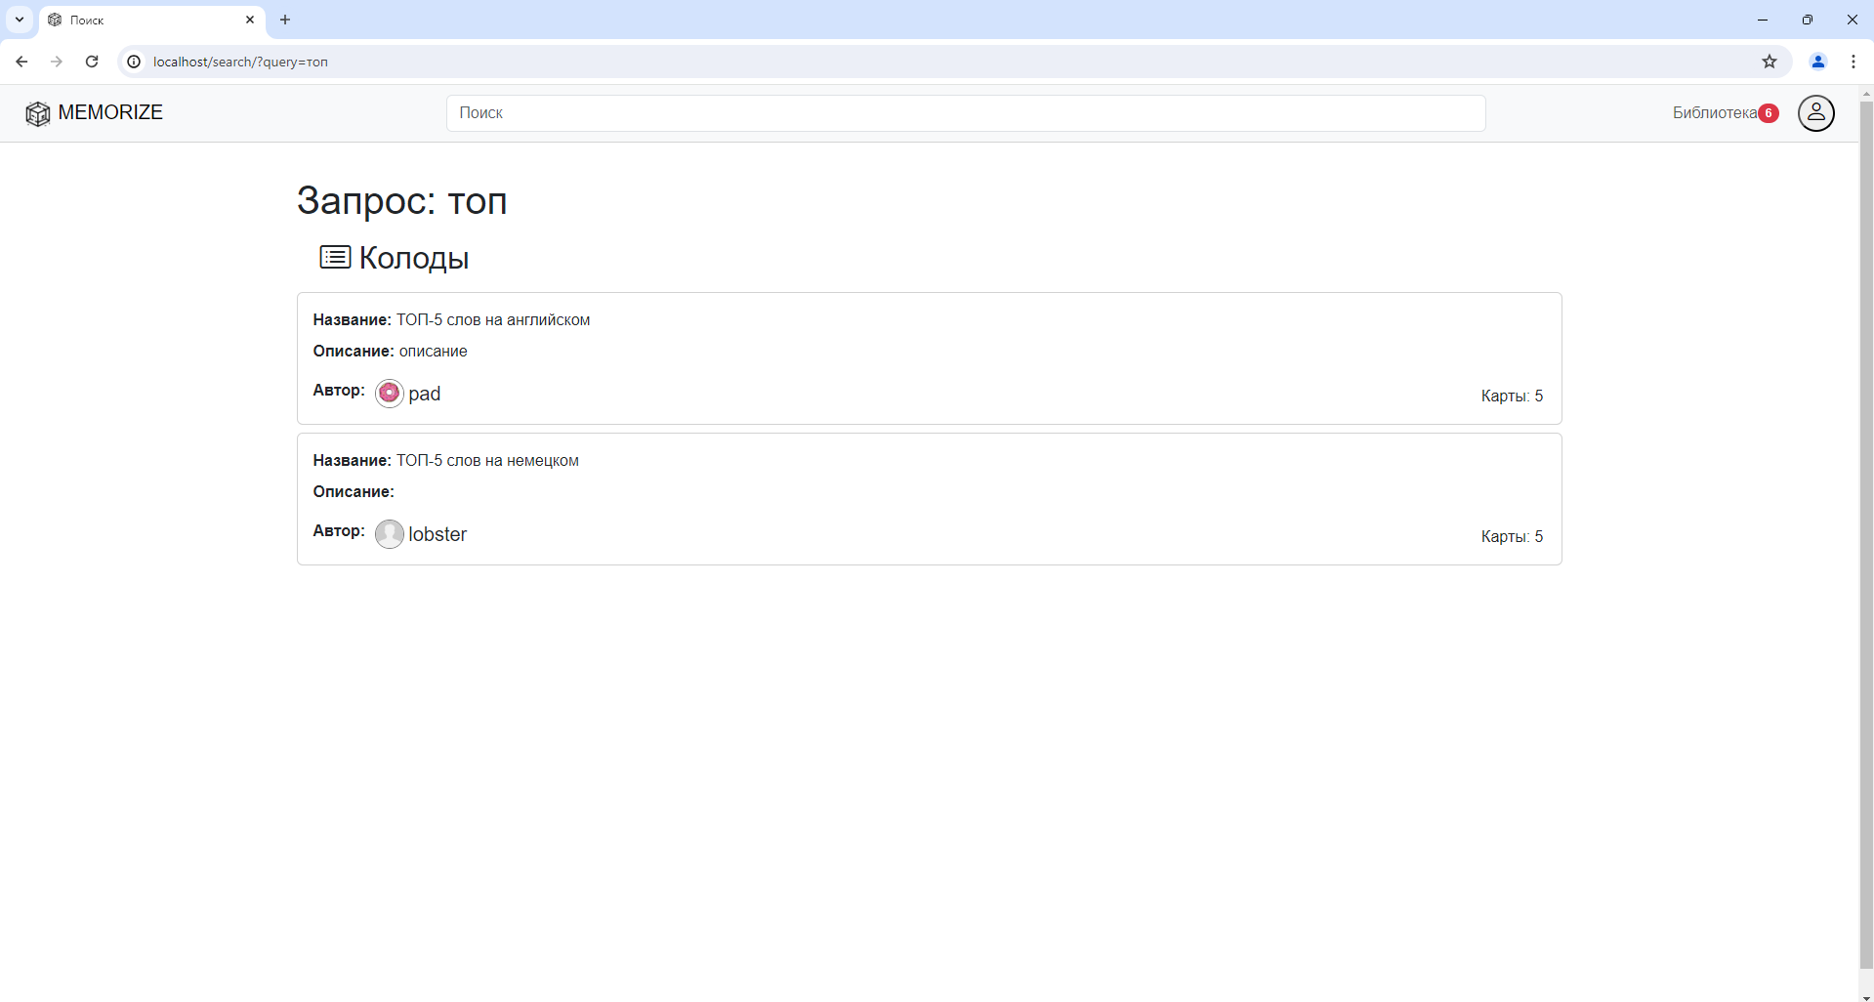
Рисунок 45 – Результаты поиска
Перейдя на колоду другого пользователя, можно посмотреть её содержимое, попробовать её в трех режимах. Поля редактирования заблокированы. Справа от автора есть кнопка «Скопировать», которая позволит пользователю скопировать колоду в свою библиотеку, если она соответствует его критериям. Рисунок страницы представлен на рисунке 46.
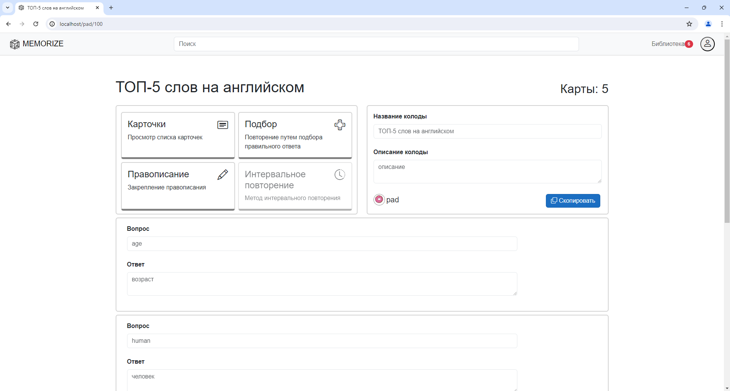
Рисунок 46 – Результаты поиска

Экономическая часть

Технико-экономическое обоснование разработки проекта

Веб-сервис создается для того, чтобы автоматизировать и упростить подходы к усвоению информации. Благодаря автоматизации сокращается затраченное время на подготовку, сортировку и организацию удобного хранилища.
Приложение должно соответствовать составленным требованиям, обеспечивать бесперебойную работу, обеспечить интуитивно-понятный интерфейс.
В экономической части для отдельно взятой организации приведены следующие расчеты:
1) Определение затрат на создание программного продукта:
- расходы по оплате труда рабочего персонала (программиста);
- расходы, связанные с разработкой и программной реализацией программы на ПК.
2) Формирование цены проекта.

Расчет затрат на разработку программного продукта

Для расчета затрат на разработку программного продукта был применён функционально-стоимостной анализ (метод технико-экономического исследования системы) [11].
Период разработки программного проекта составил 1 месяц, то есть 22 дня по 8 часов, итого 176 часов.
Исходные данные для расчета представлены в таблице 14.

Таблица 14 – Исходные данные для расчета
Исходные данные | Ед. изм. | Значения
- Трудоемкость разработки программы | час | 176
- Основная зарплата разработчика в месяц | руб. | 25000
- Потребляемая электроэнергия | кВт/ч | 0,5
- Стоимость 1 кВт | руб. | 3,90
- Стоимость оборудования | руб. | 50000
- Фонд времени работы оборудования | час | 176
- Средний срок службы компьютерной техники | год | 6
- Накладные расходы | % | 40

Разработку программного продукта производит один программист с заработной платой 25 000 руб./мес.
Часовая заработная плата рассчитывается по формуле (1).

З_{час} = | (1)

где фонд рабочего времени составляет 176 часов.

З_{час} =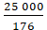= 142,04 руб.

Дополнительная заработная плата программиста составляет 10% от основной работной платы.
Дополнительная заработная плата рассчитывается по формуле (2).

З_{доп} = 10% ˟ З_{м-ц} | (2)
З_{доп} = 0,1 ˟ 25 000 = 2 500 руб.

Единый тариф страховых взносов на обязательное пенсионное страхование (далее - ОПС), обязательное социальное страхование на случай временной нетрудоспособности и в связи с материнством (далее - ВНиМ), а также на обязательное медицинское страхование (далее - ОМС) установлен в размере 30% от общего фонда заработной.
Единый тариф страховых взносов рассчитываются по формуле (3).

О_{с} = 30% ˟ (З_{м-ц} + З_{доп}) | (3)
О_{с} = 0,3 ˟ (25 000 + 2 500) = 8 250 руб.

Заработная плата разработчика рассчитывается по формуле (4).

З_{р} = Зо + З_{доп} + О_{с} | (4)
З_{р} = 25 000 + 2 500 + 8 250 = 35 750 руб.

Для расчета себестоимости программы необходимо рассчитать эксплуатационные расходы.
Для расчета себестоимость программы необходимо рассчитать эксплуатационные расходы.
Эксплуатационные расходы рассчитываются по формуле (5).

Э_{р} = С_{э} + С_{р} + А_{о} | (5)

где С_{э} – стоимость электроэнергии, руб;
С_{р} – стоимость ремонта,руб;
А_{о} – сумма амортизационных отчислений, руб.

Стоимость электроэнергии рассчитывается по формуле (6).

С_{э} = С_{1кВт/ч} ˟ М ˟ Кол-во раб. дн. | (6)

где С_{1кВт/ч} – стоимость электроэнергии, она составляет 3 руб. 90 коп.;
М – потребляемая электроэнергия, она равна 0,5 кВт/ч;
Количество рабочих часов составляет 176.

С_{э} = 3,90 ˟ 0,5 ˟ 176 = 343,2 руб.

Стоимость ремонта определяется по формуле:

С_{р} = С_{вт} ˟ 10% | (7)

где Свт – стоимость компьютерной техники, руб;
10% – берутся от полной первоначальной стоимости техники
(таблица 14).

С_{р} = 50 000 ˟ 0,1 = 5 000 руб.

Так как фонд рабочего времени техники составил месяц, необходимо найти стоимость ремонта за указанное время.
Стоимость ремонта компьютерной техники за месяц определяется по формуле (8).

С_{рм} = | (8)

где Ср – стоимость ремонта, руб.;
М – общее количество месяцев год;

С_{рм} = = 416,7 руб/м.

Сумма годовых амортизационных отчислений рассчитывается по формуле:

А_{о} = | (9)

где Спп – полная первоначальная стоимость, руб. (таблица 14);
Рср – средний срок службы компьютерной техники, лет (таблица 14).

А₀ = = 8 333,3 руб.
А_{м-ц} = = 694,4
Э_{р} = 343,2 + 416,7 + 694,4 = 1 454,3 руб.

Эксплуатационные расходы сведены в таблицу 15.

Таблица 15 – Эксплуатационные расходы
Расходы | Сумма, руб
Стоимость электроэнергии | 343,2
Стоимость ремонта | 416,7
Амортизационные отчисления за месяц | 694,4
Итого | 1454,3

Накладные расходы составляют 40% (см. таблица 14) от основной и дополнительной заработной платы разработчика.
Накладные расходы рассчитываются по формуле (10).

Н_{р} = 40% ˟ (З_{о}+З_{д}) (10)

где З_{о} – основная заработная плата разработчика;
З_{д} – дополнительная заработная плата разработчика.

Н_{р} = 0,4 ˟ (25 000 + 2 500) = 11 000 руб.

Себестоимость программы определяется по формуле (11).

С_{пр} = З_{р} + Э_{р} + Н_{р} | (11)

где З_{р} – заработная плата разработчика, руб.;
Э_{р} – эксплуатационные расходы, руб.;
Н_{р} – Накладные расходы.

С_{пр} = 35 750 + 1 454,3 + 11 000 = 48 204,3 руб.

Рассчитанные величины сводятся в таблицу 16.

Таблица 16 – Себестоимость программы
Статья расходов | Сумма, руб. | Удельный вес, %
Заработная плата разработчика | 35 750 | 74,22
Эксплуатационные расходы | 1454,3 | 2,94
Накладные расходы | 11000 | 22,84
Итого | 48 204,3 | 100

На рисунке 1 показана диаграмма, отображающая удельные веса статей расходов.

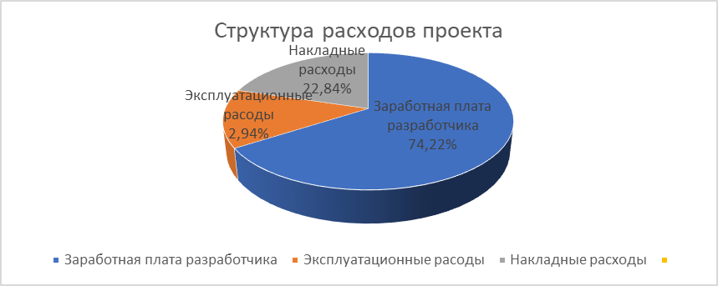
Рисунок 47 – Структура расходов проекта
При использовании программы на предприятии-разработчике в расчетах используется ее себестоимость. Если программа покупается или продается, то учитывается ее цена. Цена программы больше себестоимости на величину прибыли.
Цена программы рассчитывается по формуле (12).

Ц = С_{пр} ˟ (1 + П/100) | (12)

где П – процент прибыли в рамках дипломного проекта составляет 20%.
руб.

Прибыль по проекту определяется по формуле (13):

П = R ˟ С_{пр} | (13)

где R – уровень рентабельности в рамках дипломного проекта принят на уровне 20%;
Спр – себестоимость программы, руб.

П = 0,2 ˟ = 9640,86 руб.

Объем услуг по договорным ценам с налогами и без налогов представлен в таблице 17.

Таблица 17 – Договорная цена с налогами и без
Наименование статей затрат | Нормативы | Сумма, руб
1 | 2 | 3
Основная заработная плата | Таблица 1 | 25 000
Дополнительная заработная плата | З_{доп}=10% ˟ З_{м-ц} | 2 500

Продолжение таблицы 17
1 | 2 | 3
Отчисления на социальные нужды | О_{с} = 30% ˟ (З_{м-ц} + З_{доп}) | 8 250
Стоимость электроэнергии | С_{э} = С_{1кВт/ч} ˟ М ˟Кол-во раб. дн. | 343,2
Стоимость ремонта | С_{рм} = | 416,7
Амортизационные отчисления за месяц работы компьютерной техники | А_{о} = | 694,4
Накладные расходы | Н_{р} = 40% ˟ (З_{о}+З_{д}) | 11 000
Итого себестоимость |  | 48 204,3
Прибыль по проекту | 20% | 9640,86
Договорная цена без налогов | 48204,3 + 9640,86 | 57 845,16
НДФЛ (составляет 13% от объем. информ услуг) | 0,13 ˟ 57 845,16 | 7519,87
Договорная цена с налогами | 57845,16 + 7519,87 | 65 365,03

В таблице 18 приведена структура договорной цены без вычета налогов

Таблица 18 – Структура договорной цены без вычета налогов
Наименование статей затрат | Сумма, руб. | Удельный вес уровня затрат,%
Основная заработная плата | 25 000 | 38,28
Дополнительная заработная плата | 2 500 | 3,83
Отчисления на социальные нужды | 8 250 | 12,63
Прибыль по проекту | 9640,86 | 14,75
Стоимость электроэнергии | 343,2 | 0,68
Стоимость ремонта | 416,7 | 0,56
Амортизационные отчисления за месяц работы компьютерной техники | 694,4 | 0,93
Накладные расходы | 11 000 | 16,84
НДФЛ | 7519,87 | 11,50
Итого | 65 365,03 | 100

На рисунке 48 показана диаграмма структуры стоимости проекта.

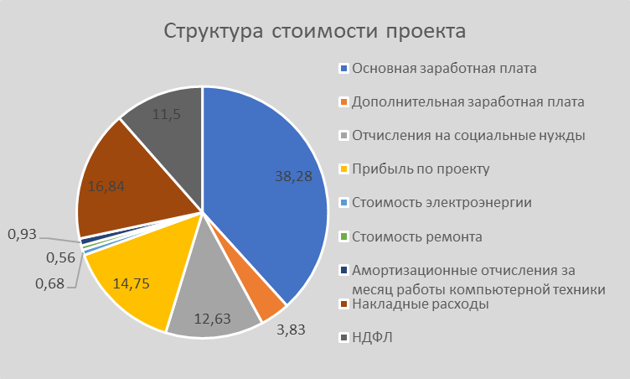

Рисунок 48 – Структура стоимости проекта

Важным показателем эффективности является срок окупаемости, определяемый по формуле (14).
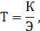 | (14)

где К – капитальные вложения на создание и внедрение программы, цена программного продукта без вычета НДФЛ;
Э – экономия от на текущих затратах при внедрении программного продукта или прибыль от внедрения программного продукта.
Прибыль от внедрения программного продукта за 1 месяц составила 9640 руб.
Для расчета срока окупаемости необходимо рассчитать годовую прибыль. Годовая прибыль определяется по формуле (15).

П_{г} = П_{мес} ˟ 12 | (15)
П_{г} = 9640,86 ˟ 12 = 115 690,32 руб.

Расчет срока окупаемости программного продукта.

Т = 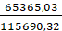 = 0,6

Срок окупаемости внедряемого программного продукта составит 7,2 месяцев.
Вывод:
Себестоимость программного продукта составляет 48 204,3 рублей, при расчете себестоимости были учтены такие показатели как, заработная плата разработчика которая составит 35750 рублей с учетом дополнительной заработной платы и отчисление на социальные нужды, эксплуатационные расходы на разработку программного продукта составили 1 454,3 рублей. Эксплуатационные расходы рассчитывались с учетом стоимости электроэнергии, амортизационных отчислений за месяц работы над программным продуктом и стоимости ремонта компьютерного оборудования.
Накладные расходы составляют 11 000 рублей.
Также при расчете цены программного продукта был учтен налог на доходы физических лиц (НДФЛ) он составит 7519,87 рублей.
Цена разрабатываемого программного продукта с учетом НДФЛ составит 65 365,03 рубля.
При расчете срока окупаемости программного продукта была рассчитана его прибыль за год использования, которая составит 115 690,32 рубля.
С учетом всех приведенных затрат срок окупаемости программного продукта составит 7,2 месяцев.

Охрана труда

Охрана труда – система сохранения жизни, здоровья и работоспособности работников в процессе трудовой деятельности, включающая в себя правовые, социально-экономические, организационные, технические, санитарно-гигиенические, лечебно-профилактические, реабилитационные и иные мероприятия. Основная задача охраны труда – профилактика и предотвращение производственного травматизма, профессиональных заболеваний и минимизация социальных последствий. Другими словами, основная задача охраны труда заключается в том, чтобы обеспечить на каждом рабочем месте социально приемлемый риск [21].

Вредные факторы при работе с компьютерной техникой

Вредные факторы – это условия окружающей среды, которые могут вызвать негативное воздействие на здоровье людей. Они могут быть разнообразными, от химических веществ и шума до стресса и плохой экологии.
Классификация вредных факторов:
- Физические факторы: включают в себя такие вещи, как радиация, шум, вибрация, температурные условия, освещенность и другие факторы окружающей среды, которые могут негативно влиять на здоровье.
- Химические факторы: сюда относятся различные химические вещества, такие как токсины, яды, пестициды, газы, пары и другие, которые могут вызвать интоксикацию и различные заболевания.
- Биологические факторы: это микроорганизмы, бактерии, вирусы, паразиты, которые могут вызвать инфекционные заболевания, аллергии и другие проблемы со здоровьем.
- Социально-психологические факторы: сюда входят стресс, конфликты, депрессия, одиночество и другие факторы, связанные с психическим состоянием человека, которые также могут негативно повлиять на его здоровье.
Вредные факторы могут привести к различным заболеваниям и проблемам со здоровьем. Например, длительное воздействие химических веществ может вызвать отравление, заболевания кожи, легких, печени и других органов. Факторы окружающей среды, такие как шум и вибрация, могут привести к потере слуха и другим проблемам с органами чувств. Социально-психологические факторы, такие как стресс, также могут оказать серьезное воздействие на здоровье, увеличивая риск сердечно-сосудистых заболеваний, депрессии, снижения иммунитета и других проблем.
Выполним анализ пользовательского интерфейса разработанного веб-приложения:
Концепция пользовательского интерфейса ориентирована на комфортную эффективную работу и соответствует современным тенденциям.
Элементы управления, необходимые для удобной навигации по основным страницам веб-приложения, реализованы в верхнем меню навигации. Доступ к основному функционалу доступен из верхнего меню, сопровождающее пользователя по всему приложению.
В оформлении интерфейса используется цветовая схема, использующая бело-синие тона. На белых тонах используется шрифт темно-серого цвета, в результате чего улучшается читаемость текста и уменьшается нагрузка на глаза пользователя.
Интерфейс спроектирован с использованием адаптивного дизайна, который автоматический изменяет свой вид и макет в зависимости от размера экрана и типа устройства. Использование адаптивной верстки является ключевым фактором для обеспечения оптимального пользовательского опыта на различных устройствах и экранах.
Используемый в интерфейсе приложения используется «Helvetica Neue», принадлежит к семейству стандартных шрифтов, который является оптимальными для поставленных задач. У пользователя не возникает проблем с восприятием и ввода текста на страницах – тем самым повышается продуктивность работы с приложением.

Обеспечение техники безопасности и охраны труда

Рекомендации по выбору помещения рабочего места

Требования к помещениям для работы с ПЭВМ [9].
- эксплуатация ПЭВМ в помещениях без естественного освещения допускается только при наличии расчетов, обосновывающих соответствие нормам естественного освещения и безопасность их деятельности для здоровья работающих.
- естественное и искусственное освещение должно соответствовать требованиям действующей нормативной документации. Окна в помещениях, где эксплуатируется вычислительная техника, преимущественно должны быть ориентированы на север и северо-восток. Оконные проемы должны быть оборудованы регулируемыми устройствами типа: жалюзи, занавесей, внешних козырьков.
- площадь на одно рабочее место пользователей ПЭВМ с ВДТ на базе электронно-лучевой трубки (ЭЛТ) должна составлять не менее 6 м2, в помещениях с ВДТ на базе плоских дискретных экранов (жидкокристаллические, плазменные) - 4,5 м2. При использовании ПВЭМ с ВДТ на базе ЭЛТ (без вспомогательных устройств - принтер, сканер), отвечающих требованиям международных стандартов безопасности компьютеров, с продолжительностью работы менее 4 часов в день допускается минимальная площадь 4,5 м2 на одно рабочее место пользователя.
- для внутренней отделки интерьера помещений, где расположены ПЭВМ, должны использоваться диффузно отражающие материалы с коэффициентом отражения для потолка - 0,7-0,8; для стен - 0,5-0,6; для пола - 0,3-0,5.
- полимерные материалы используются для внутренней отделки интерьера помещений с ПЭВМ при наличии санитарно-эпидемиологического заключения.
- помещения, где размещаются рабочие места с ПЭВМ, должны быть оборудованы защитным заземлением (занулением) в соответствии с техническими требованиями по эксплуатации.
- не следует размещать рабочие места с ПЭВМ вблизи силовых кабелей и вводов, высоковольтных трансформаторов, технологического оборудования, создающего помехи в работе ПЭВМ.
Требования к микроклимату, содержанию аэроионов и вредных химических веществ в воздухе на рабочих местах, оборудованных ПЭВМ [9].
- в помещениях, оборудованных ПЭВМ, проводится ежедневная влажная уборка и систематическое проветривание после каждого часа работы на ЭВМ.
- уровни положительных и отрицательных аэроионов в воздухе помещений, где расположены ПЭВМ, должны соответствовать действующим санитарно-эпидемиологическим нормативам.
- содержание вредных химических веществ в воздухе помещений, предназначенных для использования ПЭВМ во всех типах, не должно превышать предельно допустимых среднесуточных концентраций для атмосферного воздуха в соответствии с действующими санитарно-эпидемиологическими нормативами.
Требования к уровням шума и вибрации на рабочих местах, оборудованных ПЭВМ
- в помещениях всех производственных учреждений для детей и подростков, где расположены ПЭВМ, уровни шума не должны превышать допустимых значений, установленных для общественных зданий.
- в помещениях всех типов производственных учреждений, в которых эксплуатируются ПЭВМ, уровень вибрации не должен превышать допустимых значений для общественных зданий в соответствии с действующими санитарно-эпидемиологическими нормативами.
- шумящее оборудование (печатающие устройства, серверы), уровни шума которого превышают нормативные, должно размещаться вне помещений с ПЭВМ.
Пожарная безопасность организована в соответствии с ГОСТ 12.1.004-91.
В соответствии с ГОСТом 12.1.019-2017 была организована электробезопасность, убраны кабеля в короба, провода изолированы, заземление осуществлено.

Освещенность помещения

Исходя из документации СанПин 2.2.2/2.4.1340-03 [9], можно выделить следующие пункты о требованиях к освещению.
Требования к освещению на рабочих местах, оборудованных ПЭВМ
Рабочие столы следует размещать таким образом, чтобы видеодисплейные терминалы были ориентированы боковой стороной к световым проемам, а естественный свет падал преимущественно слева.
Искусственное освещение в помещениях для эксплуатации ПЭВМ должно осуществляться системой общего равномерного освещения. В производственных и административно-общественных помещениях, в случаях преимущественной работы с документами, следует применять системы комбинированного освещения (к общему освещению дополнительно устанавливаются светильники местного освещения, предназначенные для освещения зоны расположения документов).
Освещенность на поверхности стола в зоне размещения рабочего документа должна быть 300 – 500 лк. Освещение не должно создавать бликов на поверхности экрана. Освещенность поверхности экрана не должна быть более 300 лк.
Следует ограничивать прямую блесткость от источников освещения, при этом яркость светящихся поверхностей (окна, светильники), находящихся в поле зрения, должна быть не более 200 кд/м².
Следует ограничивать отраженную блесткость на рабочих поверхностях (экран, стол, клавиатура и другие) за счет правильного выбора типов светильников и расположения рабочих мест по отношению к источникам естественного и искусственного освещения, при этом яркость бликов на экране ПЭВМ не должна превышать 40 кд/м² и яркость потолка не должна превышать 200 кд/м².
Показатель ослепленности для источников общего искусственного освещения в производственных помещениях должен быть не более 20. Показатель дискомфорта в административно-общественных помещениях не более 40, в дошкольных и учебных помещениях не более 15.
Яркость светильников общего освещения в зоне углов излучения от 50 до 90° с вертикалью в продольной и поперечной плоскостях должна составлять не более 200 кд/м², защитный угол светильников должен быть не менее 40°.
Светильники местного освещения должны иметь непросвечивающий отражатель с защитным углом не менее 40°.
Следует ограничивать неравномерность распределения яркости в поле зрения пользователя ПЭВМ, при этом соотношение яркости между рабочими поверхностями не должно превышать 3:1 — 5:1, а между рабочими поверхностями и поверхностями стен и оборудования 10 : 1.
В качестве источников света при искусственном освещении следует применять преимущественно люминесцентные лампы типа ЛБ и компактные люминесцентные лампы (КЛЛ). При устройстве отраженного освещения в производственных и административно-общественных помещениях допускается применение металлогалогенных ламп. В светильниках местного освещения допускается применение ламп накаливания, в том числе. галогенных.
Для освещения помещений с ПЭВМ следует применять светильники с зеркальными параболическими решетками, укомплектованными электронными пуско-регулирующими аппаратами (ЭПРА). Допускается использование многоламповых светильников с ЭПРА, состоящими из равного числа опережающих и отстающих ветвей. Применение светильников без рассеивателей и экранирующих решеток не допускается. При отсутствии светильников с ЭПРА лампы многоламповых светильников или рядом расположенные светильники общего освещения следует включать на разные фазы трехфазной сети.
Общее освещение при использовании люминесцентных светильников следует выполнять в виде сплошных или прерывистых линий светильников, расположенных сбоку от рабочих мест, параллельно линии зрения пользователя при рядном расположении видеодисплейных терминалов. При периметральном расположении компьютеров линии светильников должны располагаться локализовано над рабочим столом ближе к его переднему краю, обращенному к оператору.
Коэффициент запаса (Кз) для осветительных установок общего освещения должен приниматься равным 1,4.
Коэффициент пульсации не должен превышать 5 %.
Для обеспечения нормируемых значений освещенности в помещениях для использования ПЭВМ следует проводить чистку стекол оконных рам и светильников не реже двух раз в год и проводить своевременную замену перегоревших ламп.
Требования к организации освещения производственных помещений и рабочих мест.
В качестве источников света в установках общего и местного освещения, необходимо предусматривать газоразрядные лампы типа ЛБ.
Светильники в системе общего и местного освещения должны иметь светорассеивающую арматуру.
Показатель ослепленности должен быть не более 40, коэффициент пульсации от установок общего освещения не должен превышать 20%.
Должны быть предусмотрены эффективные средства доступа к светильникам с целью их чистки, ремонта и замены ламп, работы по замене ламп должны записываться в соответствующем журнале.
Исходя из документации СП 52.13330.2016 [10], можно выделить следующие пункты о требованиях к освещению.
Естественное освещение
Помещения с постоянным пребыванием людей должны иметь естественное освещение. Без естественного освещения допускается проектировать помещения с временным пребыванием людей, помещения, которые определены соответствующими сводами правил и стандартами организаций на проектирование зданий и сооружений, а также помещения, размещение которых разрешено в подвальных этажах зданий и сооружений.
Естественное освещение подразделяется на боковое, верхнее и комбинированное (верхнее и боковое). Световоды естественного света допускается применять для естественного освещения помещений только в системе комбинированного освещения в качестве верхнего света.
При двустороннем боковом освещении помещений любого назначения нормируемое значение КЕО должно быть обеспечено в расчетной точке в центре помещения на пересечении вертикальной плоскости характерного разреза и рабочей поверхности.
План-схема освещенности помещения изображен на рисунке 49.

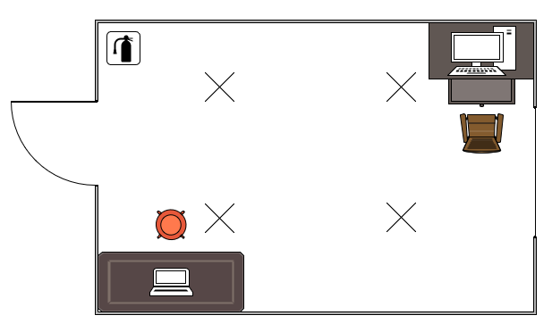
Рисунок 49 – План-схема освещенности помещения

Рекомендации по организации рабочего места

Исходя из документации СанПин 2.2.2/2.4.1340-03, можно выделить следующие пункты о требованиях к рабочим местам.
Общие требования к организации рабочих мест пользователей ПЭВМ.
При размещении рабочих мест с ПЭВМ расстояние между рабочими столами с видеомониторами (в направлении тыла поверхности одного видеомонитора и экрана другого видеомонитора), должно быть не менее 2,0 м, а расстояние между боковыми поверхностями видеомониторов - не менее 1,2 м.
Рабочие места с ПЭВМ в помещениях с источниками вредных производственных факторов должны размещаться в изолированных кабинах с организованным воздухообменом.
Рабочие места с ПЭВМ при выполнении творческой работы, требующей значительного умственного напряжения или высокой концентрации внимания, рекомендуется изолировать друг от друга перегородками высотой 1,5-2,0 м.
Экран видеомонитора должен находиться от глаз пользователя на расстоянии 600-700 мм, но не ближе 500 мм с учетом размеров алфавитно-цифровых знаков и символов.
Конструкция рабочего стола должна обеспечивать оптимальное размещение на рабочей поверхности используемого оборудования с учетом его количества и конструктивных особенностей, характера выполняемой работы. При этом допускается использование рабочих столов различных конструкций, отвечающих современным требованиям эргономики. Поверхность рабочего стола должна иметь коэффициент отражения 0,5-0,7.
Конструкция рабочего стула (кресла) должна обеспечивать поддержание рациональной рабочей позы при работе на ПЭВМ, позволять изменять позу с целью снижения статического напряжения мышц шейно-плечевой области и спины для предупреждения развития утомления. Тип рабочего стула (кресла) следует выбирать с учетом роста пользователя, характера и продолжительности работы с ПЭВМ.
Рабочий стул (кресло) должен быть подъемно-поворотным, регулируемым по высоте и углам наклона сиденья и спинки, а также расстоянию спинки от переднего края сиденья, при этом регулировка каждого параметра должна быть независимой, легко осуществляемой и иметь надежную фиксацию.
Поверхность сиденья, спинки и других элементов стула (кресла) должна быть полумягкой, с нескользящим, слабо электризующимся и воздухопроницаемым покрытием, обеспечивающим легкую очистку от загрязнений.
Требования к организации и оборудованию рабочих мест с ПЭВМ для взрослых пользователей.
Высота рабочей поверхности стола для взрослых пользователей должна регулироваться в пределах 680-800 мм; при отсутствии такой возможности высота рабочей поверхности стола должна составлять 725 мм.
Модульными размерами рабочей поверхности стола для ПЭВМ, на основании которых должны рассчитываться конструктивные размеры, следует считать: ширину 800, 1000, 1200 и 1400 мм, глубину 800 и 1000 мм при нерегулируемой его высоте, равной 725 мм.
Рабочий стол должен иметь пространство для ног высотой не менее 600 мм, шириной - не менее 500 мм, глубиной на уровне колен - не менее 450 мм и на уровне вытянутых ног - не менее 650 мм.
Конструкция рабочего стула должна обеспечивать:
- ширину и глубину поверхности сиденья не менее 400 мм;
- поверхность сиденья с закругленным передним краем;
- регулировку высоты поверхности сиденья в пределах 400-550 мм и углам наклона вперед до 15° и назад до 5°;
- высоту опорной поверхности спинки от 280 до 320 мм, ширину - не менее 380 мм и радиус кривизны горизонтальной плоскости - 400 мм;
- угол наклона спинки в вертикальной плоскости в пределах от 80 до 100°;
- регулировку расстояния спинки от переднего края сиденья в пределах 260-400 мм;
- стационарные или съемные подлокотники длиной не менее 250 мм и шириной - 50-70 мм;
- регулировку подлокотников по высоте над сиденьем в пределах от 200 до 260 мм и внутреннего расстояния между подлокотниками в пределах 350-500 мм.
Рабочее место пользователя ПЭВМ следует оборудовать подставкой для ног, имеющей ширину не менее 300 мм, глубину не менее 400 мм, регулировку по высоте в пределах до 150 мм и по углу наклона опорной поверхности подставки до 20°. Поверхность подставки должна быть рифленой и иметь по переднему краю бортик высотой 10 мм.
Клавиатуру следует располагать на поверхности стола на расстоянии 100-300 мм от края, обращенного к пользователю, или на специальной, регулируемой по высоте рабочей поверхности, отделенной от основной столешницы.
Заключение

В результате дипломного проектирования был разработан веб-сервис для запоминания информации.
Объектом исследования являлись методики запоминания информации.
Предметом исследования являлись проектирование и разработка веб-приложений с применением ASP .NET Core и Blazor.
В соответствии с поставленной целью были решены следующие задачи:
- произведен анализ предметной области;
- подобраны и изучены инструменты для разработки веб-приложения;
- определена архитектура проекта;
- разработана серверная часть приложения;
- разработана клиентская часть приложения;
- разработан удобный и интуитивно понятный интерфейс;
- проведена опытная эксплуатация и развертывание приложения;
- произведен расчет стоимости разработки проекта;
- рассмотрены инструкции техники безопасности и охраны труда на рабочих местах, оборудованных ПЭВМ;
- разработана техническая документация к проекту.
Веб-сервис для запоминания информации разработан с применением ASP .NET Core и Blazor.
Цена разрабатываемого программного продукта с учетом НДФЛ составила 65 365,03 рубля.
При расчете срока окупаемости программного продукта была рассчитана его прибыль за год использования, которая составит 115 690,32 рубля.
С учетом всех приведенных затрат срок окупаемости программного продукта составит примерно 6 месяцев.
В разделе охраны труда был произведен:
- анализ вредных факторов при работе с компьютерной техникой;
- анализ рекомендаций по выбору помещения рабочего места;
- изучены требования к освещенности помещения;
- анализ рекомендаций по организации рабочего места.
В конечном итоге цели и задачи дипломного проекта были выполнены.
Перспективой внедрения и использования разработанного веб-приложения является автоматизирование и облегчение запоминания различной информации. Веб-приложение было развернуто на хостинге (https://a27735-02c1.w.d-f.pw/).
В целом, приложение является завершенным, дальнейших модификаций не требуется. Однако, на усмотрение программиста, можно добавить новые режимы, новые типы файлов для прикрепления к карточкам.

Список используемых источников
- ГОСТ 7.82–2001. Библиографическая запись. Библиографическое описание электронных ресурсов. Введ. 2024–05–22. – М. : Издательство стандартов, 2024.
- ГОСТ Р 7.0.100–2018. Библиографическая запись. Библиографическое описание. Общие требования и правила составления. – Введ. 2019–07–01. – М. : Издательство стандартов, 2024.
- ГОСТ 19.504–79 Единая система программной документации. Руководство программиста. Требования к содержанию и оформлению – Введ. 1980–01–01. – М. : Издательство стандартов, 2024.
- ГОСТ 19.201-78. Единая система программной документации. Техническое задание. Требования к содержанию и оформлению – Введ. 1980–01–01. – М. : Издательство стандартов, 2018.
- ГОСТ Р 2.105-2019. Общие требования к текстовым документам. – Введ. 2020–02–01. – М. : Издательство стандартов, 2020.
- ГОСТ 7.32-2017. Отчет о научно-исследовательской работе. Структура и правила оформления. – Введ. 2018–07–01. –М. : Издательство стандартов, 2018.
- ГОСТ 12.1.004-91 – Пожарная безопасность. Общие требования Введ. 1992–07–01. – М. : Издательство стандартов, 1993.
- ГОСТ 12.1.019-2017. Электробезопасность. Общие требования и номенклатура видов защиты. – Введ. 2019–01–01. – М. : Стандартинформ, 2019.
- Гигиенические требования к персональным электронно-вычислительным машинам и организации работы СанПиН 2.2.2/2.4.1340-03. от 30.06.2003.
- Естественное и искусственное освещение СП 52.13330.2016 от 08.05.2017.
- Бурганов, Р.А. Функционально-стоимостный анализ. / Р.А. Бурганов. – М. : Издательский цент «Инфра-М», 2017. – 120 с.
- Аппаратное обеспечение компьютера: Что это такое? [Электронный ресурс]: – URL: https://anisim.org (дата обращения: 06.06.2024).
- Документация по языку C# [Электронный ресурс]: – URL: https://learn.microsoft.com/ru-ru/dotnet/csharp/ (дата обращения: 26.05.2024).
- Документация по ASP .NET Core [Электронный ресурс]: – URL: https://learn.microsoft.com/ru-ru/aspnet/core/?view=aspnetcore-8.0 (дата обращения: 02.06.2024).
- Информационные системы [Электронный ресурс]: – URL: https://samara.mgpu.ru (дата обращения: 18.04.2024).
- Общие понятия охраны труда [Электронный ресурс]: –https://ru.wikipedia.org/wiki/Охрана_труда (дата обращения 04.05.2024)
- Обзор Windows 11 [Электронный ресурс]: – URL: https://remontcompa.ru (дата обращения: 15.04.2024).
- Операционная система [Электронный ресурс]: – URL: https://anisim.org (дата обращения: 25.04.2024).
- Руководство по фреймворку Blazor [Электронный ресурс]: – https://metanit.com/sharp/blazor/ (дата обращения: 09.04.2024).
- Форум для программистов [Электронный ресурс]: – https://ru.stackoverflow.com (дата обращения: 10.06.2024).
- Что нужно знать об охране труда [Электронный ресурс]: – URL: https://chelyabinsk.hh.ru (дата обращения: 17.05.2024).

Приложение А
(обязательное)
Листинг программы
Файл «CardsController.cs»

[ApiController]
[Route("api/[controller]")]
public class CardsController : ControllerBase
{
private readonly ApiDbContext _context;
public CardsController(ApiDbContext context)
{
_context = context;
}

[HttpGet]
public async Task<ActionResult<List<Deck>>> GetCards()
{
var decks = await _context.Decks.Where(x => x.UserID == AuthService.CurrentUser.ID).ToListAsync();
if (decks == null) return NotFound();
List<Card> cards = new List<Card>();
foreach (var deck in decks)
{
cards.AddRange(_context.Cards.Where(x => x.DeckID == deck.ID));
}
return Ok(cards);
}

[HttpGet("{id}")]
public async Task<ActionResult<List<Card>>> GetDeckCards(int id)
{
var cards = _context.Cards.Where(x => x.DeckID == id);
if (cards == null) return NotFound();
return Ok(cards);
}

[HttpGet("availableToday/{id}")]
public async Task<ActionResult<List<Card>>> GetDeckCardsAvailableToday(int id)
{
var today = DateTime.Today;
var cards = _context.Cards.Where(x => x.DeckID == id && x.NextAppear <= today); ;
if (cards == null) return NotFound();
return Ok(cards);
}

[HttpPost("")]
public async Task<IActionResult> CreateCard([FromBody]Card card)
{
_context.Cards.Add(card);
await _context.SaveChangesAsync();
return Ok(card);
}

[HttpPut()]
public async Task<IActionResult> UpdateCard(Card card)
{
var cardExists = await _context.Cards.FirstOrDefaultAsync(x => x.ID == card.ID);
if (cardExists == null) return NotFound();
cardExists.FrontSide = card.FrontSide;
cardExists.BackSide = card.BackSide;
cardExists.DayCounter = card.DayCounter;
cardExists.NextAppear = card.NextAppear;
cardExists.Image = card.Image;

await _context.SaveChangesAsync();

return NoContent();
}

[HttpDelete("{id}")]
public async Task<IActionResult> DeleteCard(int id)
{
var cardExists = await _context.Cards.FirstOrDefaultAsync(x => x.ID == id);
if (cardExists == null) return NotFound();

_context.Cards.Remove(cardExists);
await _context.SaveChangesAsync();

return NoContent();
}
}

